目录
一、主课题研究背景 1
二、课题研究的意义 1
三、过程与方法 1
四、研究性学习的阶段 1
五、课题研究内容 3
子课题一 关于中学生使用手机的调查 4
一、研究背景 4
二、关于中学生使用手机的问卷调查分析 4
三、学生采访父母、老师,关于学生使用手机的看法： 7
四、研究价值： 8
五、研究总结： 8
六、建议同学们合理使用手机的倡议书 9
七、关于中学生使用手机的调查的研究心得 9
子课题二 关于中学生零花钱的调查 11
一、关于中学生零花钱的调查问卷分析 11
二、学生采访家长：关于孩子使用零花钱的看法 15
三、调查分析 16
四、关于中学生合理使用零用钱的倡议书 16
五、关于中学生零花钱调查的研究心得 17
子课题三 关于中学生周末参与校外补习班的调查 18
一、关于初中生周末补习班的调查问卷分析 18
二、问卷分析 22
三、研究价值 22
四、关于中学生合理参加补习班的倡议书 23
五、关于校外辅导班调查的研究心得 23
子课题四 关于中学生人际交往的调查 24
一、研究背景 24
二、关于中学生人际交往的调查问卷分析 24
三、研究价值 28
四、研究结论 28
五、关于中学生正确处理好人际关系的倡议书 29
六、关于中学生人际关系调查的研究心得 29
子课题五 关于中学生周末时间的调查 31
一、研究背景 31
二、关于中学生周末时间的调查问卷分析 31
三、研究价值 37
四、关于中学生合理安排周末学习的倡议书 37
五、关于中学生周末时间调查的研究心得 37
子课题六 关于中学生的人生理想调查 39
一、背景说明 39
二、关于中学生理想问卷调查分析 39
三、研究价值 43
四、关于中学生树立美好理想的倡导书 43
五、关于中学生理想的调查研究心得 44
六、教师的研究反思 44

美好的中学时代

一、主课题研究背景
“春来草自青”。教育，如同春天一样，让学生沐浴着春风，健康成长。“什么时光最值得珍爱？是这幸福的中学时代，什么时光最难以忘怀？是这美好的中学时代，友谊的阳光把心田照耀，知识的泉水把心田灌溉------”花季雨季般的中学时代，短短的三年，学校将留给孩子怎样的深刻印象？我们将为社会培养出怎样的栋梁？一个美好的中学时代能够给予每个孩子深远的长久的影响。中学时代涉及到孩子成长的方方面面，孩子处理人际之间的关系，周末如何过得充实而有意义，如何正确使用手机，如何合理管理零花钱来提高自己的理财意识，这都是我们学校需要关注的方面。中学时代，是一首歌，它奋发向上、斗志昂扬；中学时代，是一轮朝阳，它激情飞跃、如火蒸蒸日上；中学时代，是一首歌，它宛转而悠扬。关注孩子们的中学时代，便是关注民族的未来。

二、课题研究的意义
通过这次活动，让学校全面了解了学生的现状，针对学生实际提出行之有效的策略，引导学生合理使用手机，合理安排周末时间，做合理理财的小主人，从小树立个人理想并为之努力奋斗。通过这次活动，学生分组自选子课题，学习课题探索的过程和方法，从研究背景，意义，如何自制调查问卷，到发放、回收、制图分析、总结，然后提出倡议，最后进行展示。在亲自展开调查的过程中不断成长，提升各方面能力。

三、过程与方法
- 在老师提供素材下，学生能运用多种途径搜集资料，例如：上网下载、图书馆查阅、设计调查问卷，并能对材料进行整合、分析、总结。
- 经历研究课题的整个过程，会自制调查问卷，到发放、回收、制图分析、总结，能发出倡议书，提供正能量。
- 通过小组合作学会与人交流，培养合作能力。

四、研究性学习的阶段
研究性学习阶段 |  | 学生活动 | 教师活动 | 课时安排
第一阶段（初步认识研究性学习） |  | - 了解参与活动的目的。  - 学习研究性学习的步骤、方法，要求。 | - 提供研究性学习的范例，让学生了解研究性学习的完整过程。  - 利用PPT介绍研究性学习的步骤和方法。 | 1课时
第二阶段（课题准备阶段） | 提出和选择课题 | - 讨论学生在初中阶段比较关注的话题。  - 在讨论的众多子课题中，说明研究的必要性，最后投票决定。 | - 围绕主课题，组织学生讨论。  - 与学生一起筛选课题。教师给予帮助，在可行性可操作性强的课题给予肯定。 | 2课时
第二阶段（课题准备阶段） | 成立课题组 | - 学生根据自己的专长和爱好参与到子课题中。  - 各小组成立后，选定组长，听从组长的合理安排，明确分工。 | - 学生自主分成6个小组，每个小组推荐一个小组长。  - 组长负责安排任务，指导小组讨论 | 2课时
第二阶段（课题准备阶段） | 形成小组方案 | 在组长带领下分工合作，自制问卷调查，做好访问工作、摄影工作的准备等。 | - 说明子课题研究的背景，意义。  - 根据教师提供的模板和素材，小组设计调查问卷，然后在班级阅读，大家和老师一同给予合理意见进行改进。  - 子课题代表进行成果展示，自评互评，选优秀组全校PPT展示。 | 2课时
第三阶段（课题实施阶段） | - 小组长组织学生自制调查问卷，在教师和其他组员的帮助下修改，  - 分发问卷，做好摄影、回收工作，对问卷信息进行统计，分析。  - 在研究中发现问题，发倡议书，出好宣传小报，让我们大家的中学时代越来越美好。  - 对家长、教师进行采访，让他们谈谈对子课题的看法，并给予一定建议。 |  | - 组织学生自制调查问卷，并进行指导修改。  - 联系好班级，做好调查问卷的工作，指导学生对调查问卷的数据进行统计，处理，形成图表进行直观化分析。  - 针对调查的结果建议学生发倡议书，出小报宣传，让学生的中学时代更加充实美好。  - 让学生借助外部力量，深入研究课题。 | 两个月
第四阶段（总结反思）
- 6个组长搜集资料，整理汇报，撰写研究心得，进行班级小组评比。
- 优秀小组进行全校展示。

五、课题研究内容
主课题：美好的中学时代
子课题：
1、关于中学生使用手机的调查
2、关于中学生零花钱的调查
3、关于中学生周末参与校外补习班的调查
4、关于中学生人际交往的调查
5、关于中学生周末时间的调查
6、关于中学生的人生理想调查

子课题一 关于中学生使用手机的调查

一、研究背景
随着社会水平的提高，科学技术的迅速发展。电子产品以以一种前所未有的速度风靡全球。现在家家户户都有了手机，不仅老人有，连小孩也有了，给人带来了很大的便利。近几年来，只要你稍加留意，随处可以看到一些中学生拿着手机侃侃而谈，所以手机逐渐已经成为中学生的新宠。有的手机有手掌大，有的手机只有0.5mm厚，有的手机价格在1000~2000左右，有的在2500~6300左右，总而言之，手机已经成为人们的一大开销。中学生开始向父母索要手机。借口是要打电话，要和同学联系。父母相信了买了一个智能机，屏幕比较小，买了回来，却不满足要iPhone6，要iPhone6 Plus不买还要挟父母。父母只好又再次给他买。有了手机，就向同学炫富。可是真正用手机做什么了？谁也不知道。为此，我们小组展开了一次调查。

二、关于中学生使用手机的问卷调查分析
1、你认为中学生应该拥有手机的理由（ ）
A.便于与他人联系 B.便于上网查资料 C.显得有气派 D.便于处理突发事件
选项 | 所占百分比
A | 17.5%
B | 45%
C | 2.5%
D | 35%

从表中可以看出：便于上网查资料是大部分中学生拥有手机的理由，而只有少量的同学选择显得有气派这个理由，这说明绝大多数中学生是选择有利于自己而去买手机的，但同时也要提醒一些同学不要去攀比。
2、你对经常用手机QQ聊天，玩微信等行为的看法是（ ）
A.无聊之举 B.说不清楚 C.很反感 D.尊重他人的选择
选项 | 所占百分比
A | 20%
B | 32.5%
C | 2.5%
D | 45%

从表中可以看出：对于用手机QQ聊天玩微信等行为的看法，有45%的中学生选择了尊重他人的选择，这说明了大部分中学生有良好的素养，但只有2.5%的中学生认为这种行为很令人反感。

3、你比较常用的手机功能是（ ）
A.聊天功能 B.通话功能 C.游戏功能 D.电视功能
选项 | 所占百分比
A | 35%
B | 30%
C | 5%
D | 30%

从表中可以看出：中学生常用的手机功能是聊天功能和娱乐功能，其中选择游戏功能的有5%。说明了中学生利用手机玩游戏这一现象有一定改善。
4、你一天使用手机多长时间（ ）
A.1~2小时 B.30分钟 C.30分钟以下 D.大于1~2小时
选项 | 所占百分比
A | 32.5%
B | 20%
C | 42.5%
D | 5%

从表中看出，有42.5%的中学生使用手机的时间小于30分钟，说明同学们养成了良好的习惯，也有32.5%的学生使用手机的时间在1~2小时之间。
5、购买手机时，你更关注手机的哪个方面（ ）
A.品牌 B.质量 C.功能 D.无所谓
选项 | 所占百分比
A | 5%
B | 37.5%
C | 27.5%
D | 30%

从表中可以看出：有37.5%的学生买手机关注手机的质量，说明这些学生比较实在。有少数学生注重手机品牌，我认为他们的虚荣心太强了。
- 你一般什么时候使用手机（ ）
A.上课时间 B.下课时间 C.校外时间
选项 | 所占百分比
A | 0%
B | 0%
C | 100%
从表中看出：所有的中学生都在校外时间使用手机。说明大部分中学生都有手机或会使用家长的手机，但是是否有效使用是值得深究的事情。

7、你认为中学生该不该有手机（ ）
A.应该 B.不应该 C.不知道
选项 | 所占百分比
A | 45%
B | 35%
C | 25%
由表可以看出，有35%的不赞成同学有手机，但有45%赞成，而还有25%的同学选择不知道。
8、你认为手机对你的影响是（ ）
A.利大于弊 B.弊大于利 C.不知道

选项 | 所占百分比
A | 40%
B | 30%
C | 30%
由表可以看出：绝大部分同学认为有手机的影响是利大于弊，但有30%的同学则认为弊大于利。但不管是什么影响，我们都应该有“度”的去玩。
9、你认为学校应该禁止中学生带手机吗（ ）
A.应该 B.不应该 C.无所谓

选项 | 所占百分比
A | 72.5%
B | 17.5%
C | 5%
由表可以看出：现在有大部分的同学认为应该禁止中学生带手机，而有17.5%的同学认为不应该禁止同学们带手机。同时，说明了还有一部分同学没有意识到校规的重要性。
- 你使用手机登陆QQ或其他网络游戏，听音乐的情况是（ ）
A.经常 B.偶尔 C.从没有过 D.想玩就玩
选项 | 所占百分比
A | 35%
B | 37.5%
C | 2.5%
D | 45%

由表可以看出：有35%的同学经常沉迷于QQ，网络游戏和听音乐，而有2.5%的同学却从来没有过。我觉得我们可以为了丰富空余时间来玩一下，但也不能经常玩。
11、控制自己合理使用手机的能力（ ）

A.很强 B.一般 C.较弱 D.难以控制
选项 | 所占百分比
A | 22.5%
B | 70%
C | 5%
D | 2.5%

由表可以看出：有22.5%的同学可以控制使用手机的时间，但也有2.5%的同学不能控制。也说明了手机对中学生的吸引力之大。
- 你使用手机经常的时间段是（ ）
A.早上 B.中午 C.晚上 D.不定时
选项 | 所占百分比
A | 0%
B | 2.5%
C | 37.5%
D | 55%

由表可以看出：有55%的同学选择了不定时使用手机，但也同时说明了有些同学也可能一边写作业，一边玩。

三、学生采访父母、老师,关于学生使用手机的看法：
提问：您对中学生用手机有什么看法？
家长：我个人认为手机是没有什么问题的，关键是学生如何用手机，在部分学生手里手机可能会是提升学习的工具。但是有很多学生是无法控制自己的，拿到手机就想玩玩游戏、看看小说……很少有学生是真的会在手机上学习，因此我是不赞成学生有手机的。
提问：您对自己的孩子有什么关于手机的限制吗？
家长：这个肯定是有的。一般情况下我是不让她拿手机的。等到了放长假的时候才会让她放松一阵子，毕竟现在是初中了，是比较重要的三年，还是要以学习为重，不了掉以轻心。不可一失足成千古恨啊。------周慧敏的家长

现在儿子经常用手机，虽然有坏处，但也有好处，所以现在只是限制他用手机。
他用手机一般是用来查资料，搜题目，看时间，作闹钟还有看新闻。不过大部分还是没有正确使用手机。他经常拿手机来看电视和聊天，这样也不过分，但是他更多的是拿它玩游戏，而且一玩就是几个小时，完全没有时间观念，几次劝阻他也没用，就想着了魔似的，所以第二天经常上课打瞌睡。所以我觉得这个手机有利有弊，我们家长要做好监督工作，让手机在孩子手里发挥最大作用。------吴昌近的家长

首先你没上班不知道赚钱的辛苦，买个好手机有撒用啊，炫耀下？攀比下？玩多了就腻了，最后还不是发短信打电话。实用就好了，以后工作了有钱了你想买靠自己买就好，再说你都现在的一切都是父母给你的，不能那么要求高，你可以自己出去打工赚点钱，家里在添点买个iphone没问题，有时间就玩手机的话，很少跟父母或身边的人沟通，就有孤僻的性格，不愿与外界的人接触。一直玩手机，简直就是虚度光阴啊，所以手机使用要适可而止。------沈楷林的家长

生：对中学生使用手机的看法。
师：没有必要,分心思,双刃剑,平时不要用!
生：手机对学生有怎么样的影响？
师：使用手机会上瘾，有的同学把手机作为闹钟，使用过程中总会不是多看几眼，甚至多聊一会QQ，或者看会儿电子书，有的同学借着查资料的名义多玩一会儿手机，真正能正确使用的同学很少，就像大人一样，有很多的低头族，手机党。
生：对中学生使用手机有什么建议？
师：上学的时候没有必要用，若学校有活动，如综合实践活动，运动会，元旦文艺晚会，可以提前通知。周末，适当使用，方便家长联系孩子。------同学对刘老师、周老师的访问

四、研究价值：
通过此次调查，我们更全面地了解了同学们使用手机的情况，有助于我们根据相关调查内容为同学们提供一些合理化建议。同时，这次活动，也极大地提高了我们的能力：它拓展了他们的知识面，提高了他们的社会交际能力。为了完成这次研究性学习，我们不仅网上查找了有关资料，而且还到实地参观、访问，使我们感受到集体协作的重要性，增强了我们的组织能力。

五、研究总结：
随着社会的进步与发展，手机开始逐渐进入到我们中学生的生活。因为学习的需求或其他的原因，有些同学会让父母买智能手机给他们使用。许多父母买了手机之后也不管不问，导致一些自制力比较差的同学成绩下滑。或许许多人会把原因归结到手机上面，但同学的自身原因也不容忽视。
从以上调查问卷中可以看出，虽然有许多同学能够做到合理使用手机，但也有一部分同学有着不良好的习惯。比如：过度沉迷于手机游戏，在不合理的时间使用手机……这些习惯所带来的危害，或许现在无法看出，但长久下去，会使同学们的成绩出现下滑，尤其
对那些原本成绩就不好的同学，更会雪上加霜。还有一些喜欢用耳机听音乐的同学，如果声音过大，则可能对听力造成影响。骑车、走路时用耳机听音乐，造成交通事故的几率也会大大增加。除此之外，手机辐射也不容忽视。一位从事职业病防治的教授也表示，青少年的免疫系统较成人脆弱，因而特别容易受到手机辐射的影响。手机辐射会对脑部神经造成损害，引起头痛、记忆力减退和睡眠失调。
面对因为不合理使用手机而造成成绩下滑的同学，我们给你一下建议：一、列一张表格，写好自己每天的作息表，合理安排，并严格按照表内事项进行活动，努力克制自己玩手机的欲望。二、在学习之余，多看书，或者与家人、朋友一起出去旅游，丰富课余生活，陶冶自己的情操。三、将手机归还给父母，从根本上杜绝自己的不良行为。
当然，手机依旧能给我们带来许多好处。它能够方便我们与家人，同学的联系，在紧急时刻也能够派上用场。在紧张的学习之余，我们也可以稍微的玩玩游戏，听听音乐，放放松。在遇到难题而又想不出时，也可以向手机救助。但我们并不赞同一遇到难题就上网查答案，而不动脑，这对自己有百弊而无一利。
此次调查，我们真正的了解了手机在中学生间的影响力以及同学们使用手机的情况，还让我们知道了应该如何学习，如何处理自己与手机的关系。通过这次研究更让我们感受到了集体协作的重要性，增强了我的组织能力，体会到科学就是实事求是，追求真理要有坚定的信念，面对挫折，不能言败，不能放弃，要有急流勇进、勇于探究的精神。

六、建议同学们合理使用手机的倡议书
各位亲爱的同学：
随着社会的进步与发展，手机开始逐渐进入到我们中学生的生活。许多父母为自己的孩子买了手机之后也不管不问，导致一些自制力比较差的同学成绩下滑，只有少数同学将手机作为自己的良师益友。手机使用不合理的现象日益严重，尤其对于即将中考的初三同学来说，手机所带来的负面印象是不容忽视的。
首先，有些同学也会把手机当成自己与他人攀比的工具，容易形成不良的学风。其次，我们青少年在使用手机时，大脑中吸收的手机辐射比成年人高出5%。而手机辐射则会对脑部神经造成损害。况且，现在有很多人都当上了低头族，这不仅会伤害我们的视力，还会伤害我们的脊椎，时间久了，恐怕就只能“低头”了。此外，作为中学生们尤其是初三的我们，学习是第一任务，中考的钟声已经敲响，如果在这时手机变成了“中考杀手”，我们没有取得好成绩，岂不是“罪过”了？
鉴于以上情况，为了进一步净化校园环境，营造好的校风学风，我在此特向同学们提出如下倡议：
1、作为中学生，不携带手机进校园，以不带手机为荣，不互相攀比为荣。作为中学生，在物质上不能有一种“人无我有，人有我优，人有我攀”的思想，对于其他一切影响我们学习的东西，我们都要多一份理性，少一份盲从。
2、列一张表格，写好自己每天的作息表，合理安排，并严格按照表内事项进行活动，努力克制自己玩手机的欲望。
3、在学习之余，多看书，或者与家人、朋友一起出去旅游，丰富课余生活，陶冶自己的情操。看书、旅游可以培养我们高雅的情趣，在领略书香河山的同时，还可以增长我们的课外知识。
同学们，为了自己的理想，为了身上肩负的责任，为了我们美丽的校园，请合理使用手机，严格自律吧！

七、关于中学生使用手机的调查的研究心得
通过参加此次社团活动，我受益匪浅，在老师的引领下，我们一起发现了一个又一个对于我来说价值匪浅，受益终生的宝藏。
以前我总是以一个被调查的者的身份走进问卷调查这件事，才开始接触它，每次总是填一份问卷，并不明天问卷调查的真正含义，知道参加完这个社团，我似乎才真正明白调查问卷。
这次我们研究的主题是“关于中学生使用手机的调查”，刚看到这个主题时，手机二字吸引了我的眼球，在当代，似乎每个人都有一部手机，一个个都加入了低头族这个大家族，现在的中学生有了手机并不好好的去利用它，而是利用它来打游戏，上网聊天，渐渐的沉迷于游戏不思学业，满脑子想的都是手机，相反一些中学生善于利用手机，会用手机来查阅资料，丰富自己的眼界。
切入正题，我们在老师的指引下写了研究背景，以小组为单位合作指定的一份调查问卷，并在老师同学的协助下发放了调查问卷，让同学们填写了调查问卷。我们收回调查问卷，并在老师的指导下，统计的数据，整理了数据，并绘制成了表格，表格能够清晰的分析出数据，便于得出结论，我们在老师的教导下，学会了电脑绘图，一步步的按照老师的要求去完成，在调查接近了尾声时，我们采访了我们的任课老师，询问她们对我们中学使用手机这一问题提出了建议和看法，我们在调查问卷中，添加了老师的看法，使其据有说服力，更加可信。
通过此次调查我了解到了手机对中学生造成的危害之大，比如对中学生的身体，学习等造成了巨大的危害。手机是一把双刃剑，在给同学带来的巨大的危害，同时一个人如果利用恰当，手机将会给你带来好处，面对即将中考的同学们来说，手机带来的负面影响是不容忽视的。同时我学会怎么在电脑上制作表格，怎么分析数据，怎么制作一份调查问卷。 同时也提醒了我，在使用手机过程中要学会控制时间，要养成良好的习惯。
通过参加这个社团，我学会了如何制作一份调查问卷，并分析完成了一份调查问卷，并向同学们发出了倡议书，然后进行了每个小组的交谈，交流我们的成果。

子课题二 关于中学生零花钱的调查

一、关于中学生零花钱的调查问卷分析
经济飞速发展的当代，人们的生活水平逐渐提高，绝大多数家长都认为“再苦也不能苦孩子”，于是零花钱使用的“失控”逐渐成为了令家长头痛的问题。我们通过这个调查了解同学们对于零花钱的支配以及使用情况，也帮助家长正确认识孩子的零花钱问题。下面是关于一些零花钱的题目调查问题，希望同学们积极配合！谢谢！
1.你一周的零花钱范围是（ ）
A.10元左右 B.20——50元 C.50元以上
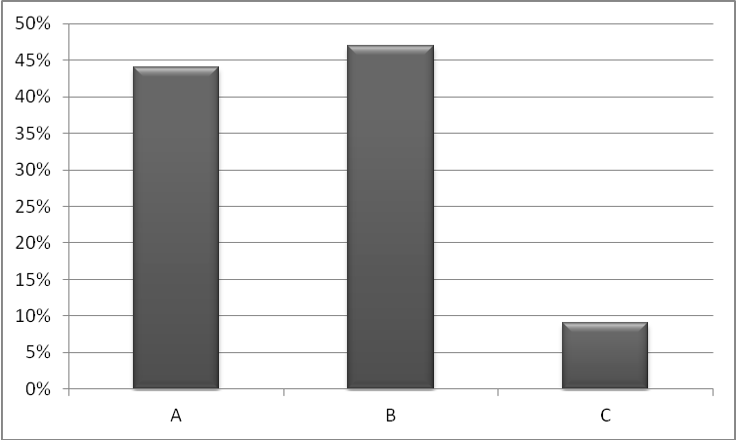
我发现现在中学生的零用钱大多是在20元——50元，发现个别中学生的控制能力也较弱，出现超过50元的现象。大部分中学生能有效的控制零用钱的数额。
2.你的零用钱的用途是什么？（ ）
A.购买学习用品 B.购买一些零食 C.去网吧 D.其他
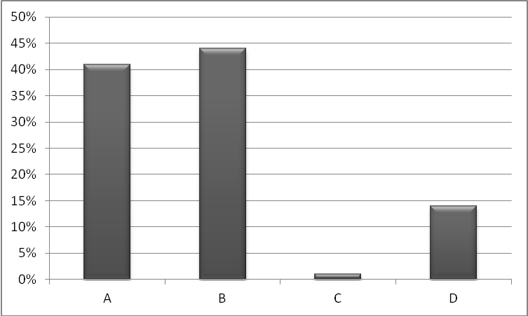
我发现现在中学生大多把钱花在购买零食上，但也有不少人将钱用在购买学习用品上，没有人去网吧，所以我认为我们应该正确使用零花钱，尽量将零花钱用在购买我们的学习用品上。

3.你觉得零花钱够用吗？（ ）
A.够 B.不够 C.还行 D.远远不够
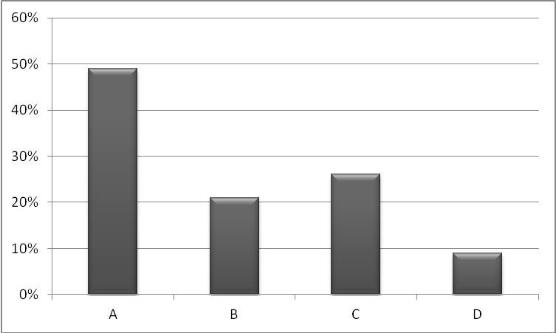
我发现现在对零用钱的持有情况，大多数人都认为自己的零花钱是够的，但也有人认为自己的零花钱是不够的，但在我看来，我们应该少量的问父母要零花钱，零花钱的数量也是能够满足于你的需求。
4.你每月的零花钱有剩余吗？（ ）
A.有 B.没有 C.只有一点 D.不了解
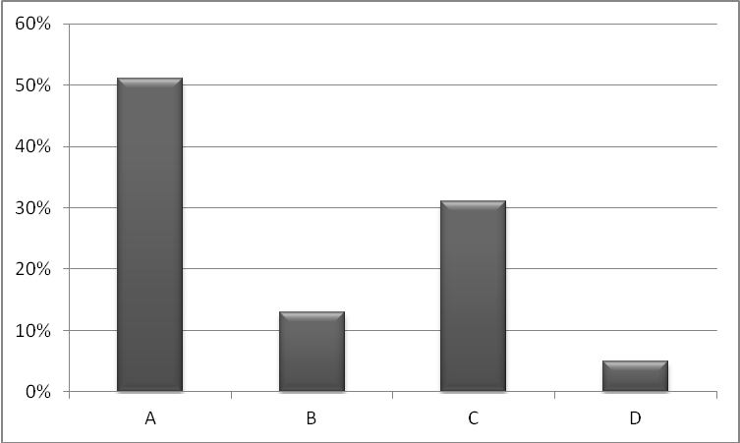
一小部分可能是因为成天到处去吃喝玩乐，以至于没有只有一点剩余了，又有一部分可能是乖乖娃不乱花钱所以有大部分的剩余。

5.你有存零花钱的习惯吗？（ ）
A.有 B.没有
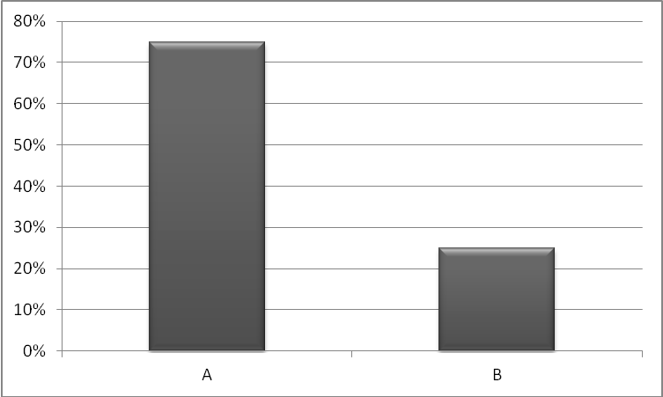
大部分的同学们对自己的零花钱有着规划，可以让自己多一些零花钱再去满足自己，而还有一部分的同学，对自己很放纵，只想着这次我花完就再等下次的。我很提倡大部分同学的先苦后甜，但也要坚持。
6.你父母干涉你用零花钱吗？（ ）
A.干涉 B.你干涉 C.还行 D.无所谓
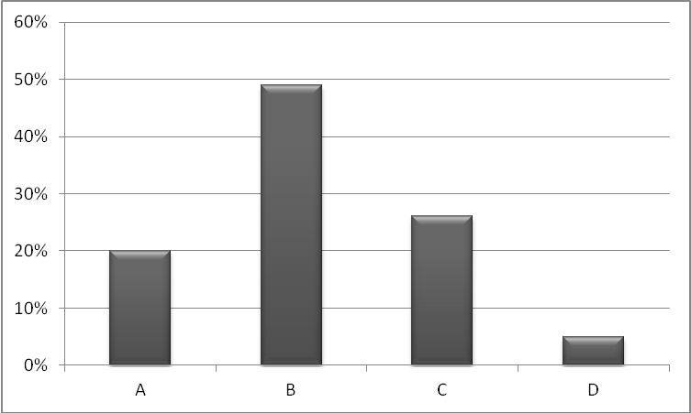
大部分同学的父母很放纵自己的孩子，很少关注孩子零花钱的使用情况，但在这里也要提醒父母们多关心孩子零花钱的用处，我们要先教育后自由。

7.你一般会把零用钱花在哪类书籍上？（ ）
A.学习书籍 B.课外作业 C.漫画 D.小说 E.其他
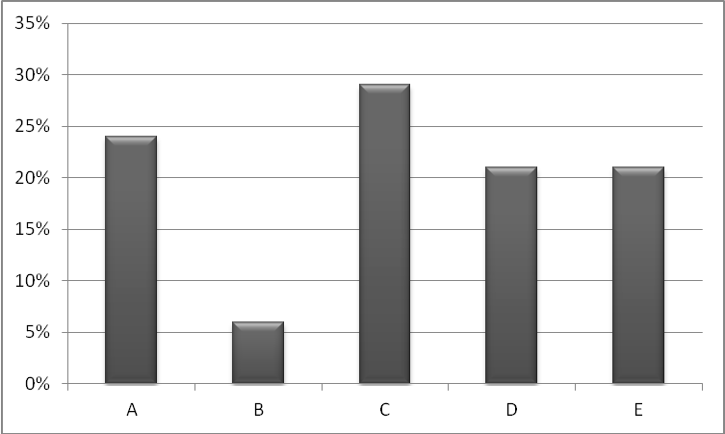
现在的学生大多数是把自己的零花钱用在漫画书上，把零花钱用在自己买课外作业方面的人数很少。现在，学习很重要，所以要用零用钱多买一点课外作业，应该尽量不用零花钱花在于与学习无关的书籍上，应该多用零花钱购买能够帮助学习的书籍上。
8.你会用零花钱给父母卖东西吗？（ ）
A.不买 B.偶尔买 C.经常买
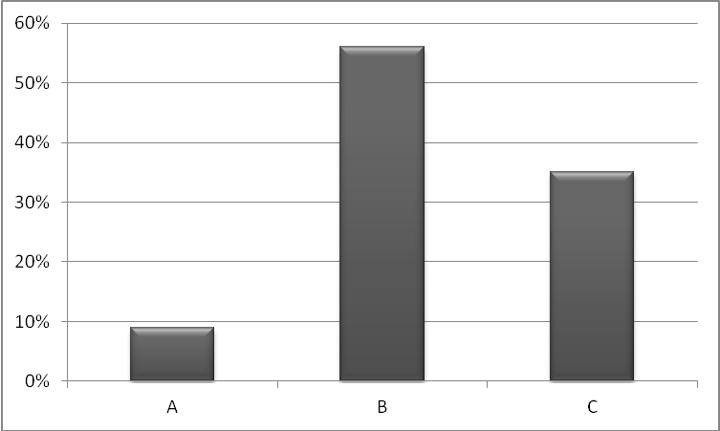
很多同学偶尔用零花钱给父母买东西，少数人不用零花钱给自己的父母买东西，说明大部分中学生比较关心父母，孝敬父母。

9.你的父母规定过零花钱的使用吗？（ ）
A.规定 B.不规定 C.无所谓
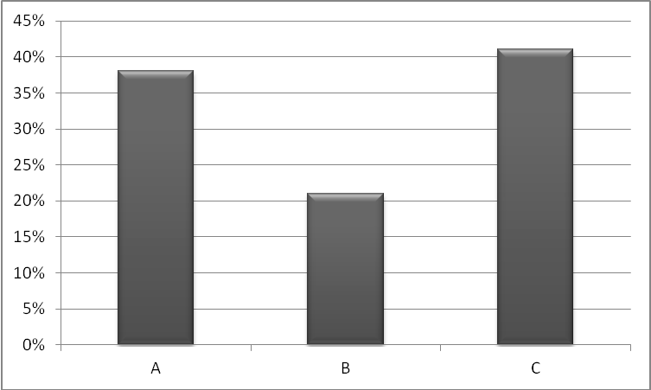
能够正确规定零花钱的人数也很多，也有一些人没有规定，大多数人是无所谓，说明有很多人正确使用零花钱。我们应该养成按规定使用零花钱的好习惯，因为当今社会上，有很多人会用零花钱乱花，所以我们应当恰当规定零花钱的使用。

二、学生采访家长：关于孩子使用零花钱的看法
应该给孩子定量的零花钱，毕竟以后进入高中基本的零花钱还是要给的，但不能过多，控制孩子手头的零花钱。每个礼拜给她规定的早饭钱买学习用品的钱，靠平时累积，培养她省钱存钱能力。在即将步入高中的阶段省钱存钱是很有必要的，最后有利的是自己。希望她以后能够更好的分配自己的零花钱。------张宁的家长
我认为，孩子拥有适当的零花钱是可以的。这样一方面可以培养孩子的管理钱财的能力；另一方面，可以让孩子积累买东西的经验。同时，孩子总有需要花钱的时候，比如买学习用具，书籍等一些东西。若是没有零花钱在身上，他们急需用钱的时候，就会产生一系列的麻烦。但不能因此给予他们过多的零花钱，因为这可能会导致孩子不知如何分配，以至于产生乱花钱或不敢花钱的情况。
因此，我会给孩子适当的零花钱，例如，过年孩子收到的红包，我会让孩子拿出一些，以便于支付学费。在从剩下的钱中抽出一小部分当做孩子的零花钱。其余的，就拿走存起来。有时，我会让孩子上报零花钱使用的情况，根据此情况，我会分几个时间段，每段时间给孩子一些零花钱，以备不时之需。------陆甜枫的家长

我认为给孩子零花钱是可以的，但要有一定的度和量。不能说给就给，要让钱要花在正道上。比如买学习用品，偶尔买点吃的也可以。可以每星期给孩子十到二十块零用钱，出去和朋友逛逛也可以。但不能过多地索要。孩子自己的零用钱，可有孩子自己保管。做家长的不会多问，但也会定期询问。这样既可以培养孩子的管理能力，也不会让孩子养成乱花钱的坏习惯。零用钱的支配可以每个星期给三十块钱买早饭，剩余的钱可以自己支配，如果要添置什么，价格在一定范围内，也可以多给一些。------韩悦仙的家长

三、调查分析
这个调查结果还是令人担忧的，
首先是对父母的担忧：①太宠爱自己的孩子，每天给的零花钱太多。②不能教育孩子们妥善使用零花钱，无原则地允许孩子多吃零食，乱买玩具。③不能以身作则地早起床、勤家务、为孩子烧早饭，只为图清静让孩子在外面买早饭吃。
其次是对孩子的担忧：①不当家不知柴米贵，不劳动不知挣钱难。零花钱给多少用多少，甚至不留到第二天。②不知道合理使用零花钱，不必要的零食、无意义的玩具都由着自己性子乱买。③没有存钱观念，不知道每天可以节约一部分积少成多。
针对这些现象，我们提出以下对策
1、控制零花钱的数目。即使家里有很多钱也不能多要，明确零花钱也应该用在刀口上，如买学习用品、乘车，或在肚子饿、口渴时买些充饥解渴的食物等。
2、使用之前可以先制定开销计划：今天你需要多少零花钱?分别用来干什么?等等。这样可让孩子及早养成计划用钱的习惯。当然父母有时还得“旁敲侧击”地“调查”孩子的钱是否如他自己计划的那样去用了，避免孩子为多领零花钱而撒谎。
3、让孩子体会赚钱的艰辛。可利用寒、暑假等时间鼓励孩子进行劳动实践，如下帮妈妈当一天家、帮亲戚做一天生意、替奶奶带一天孩子、跟着爸爸上一天班、上社会自己找活干试着去挣钱等等，孩子自然会领悟到许多书本上所没有的道理，用零花钱时当然就会多想一想了。
4、鼓励孩子多存钱。好多孩子可能都有自己的银行户口，家长应该鼓励自己的孩子把平时节省下来的一角、一元都存入银行，积少成多。家长也可以为孩子建立“家庭小银行”，或者在银行为孩子专设一个活期存折，让孩子自己尝试有了钱存“银行”、有必要开支向“银行”提取的理财滋味，加强理财意识。
5、我们要明白钱不是万能的。“有钱能使鬼推磨”这是错误的说法。知识、能力、气质、性格等好多东西就是用钱买不到的，而一个人再有钱也买不完世上所有的东西。只有劳动、知识、经验、能力等才是每个人不可少的财富，拥有了这些才能拥有幸福。
孩子的未来需要我们共同努力。

四、关于中学生合理使用零用钱的倡议书
随着生活品质的提高，作为中学生，有自己的“小金库”已不足为奇。但是数额的多少与用途却成为多数家长与学生的疑惑。中学，是塑造良好品格与习惯的重要阶段，只有通过艰苦的奋斗，才能造就美好人生。“梅花香自苦寒来”，大手大脚，不仅会让我们没有金钱观念，也会让我们养成爱攀比的坏习惯。针对中学生如何使用零花钱，我们进行了一系列研究，也从中发现了问题，就中学生应该如何使用零花钱，我们向同学们提出以下倡议：1、
1、 自身树立勤俭节约的观念。
2、制定计划。与父母商量好每周或每月的零花钱数量，自己分配好各项开支。以培养自己的金钱观念。
3、积少成多。自己多余的零花钱可以放进存钱罐或交给父母保管，自己想买一本心仪的书或是好看的衣服便可以用存下来的钱，积少成多，减轻父母的负担。
4、购物前三思而行。每次购物前先想想是否有必要买，价格是否合理，使用的时间是不是够长。
5、促进亲情。父母给的零花钱想必每个人都是花在自己身上的吧？多余的零花钱是不是也可以给父母带来点小惊喜呢？也许只是一副手套，但是却可以让我们辛苦劳累的父母觉得无比暖心。百善孝为先，我们赶快行动起来吧！””” 6.正确消费。我们应该问问自己“有多少零花钱是花在学习上的？有多少是用在别的地方的呢？”学校门口的小摊小贩应该赚了同学们不少钱吧？我们都曾经“慷慨无私”的在他们那里大吃特吃吧？可是，在这同时，我们吃进了多少细菌，正处在成长发育期的我们，那些东西真的有营养吗？钱是花了，可是也把身体吃坏了。
6、朴素做自己。随着“韩流”的入侵，各式各样新式的服装进入中学生的生活，价钱也是不菲，为了不落伍，我们纷纷追求名牌，追求潮流，可是中华民族千百年的艰苦朴素却被我们抛之脑后。衣服只要干净，好看就行，不必与他人攀比。
由俭入奢易，由奢入俭难。让我们就从零花钱开始，培养自己的自制力，养成正确使用零花钱的习惯，为今后的生活增添靓丽的一笔！

五、关于中学生零花钱调查的研究心得
大家都有过收获，但每个人收获的东西与过程是不同的。有的人，很快乐的收获自己的成绩，但有的人也收获了让他一辈子忘不掉的。比如我，那加起来短短几天的学习让我收获了一个新知识。
课上老师为我们讲课，我学会了如何去画折线统计图，学会了如何去写结论，学会了如何去写调查问卷。画折线统计图需要刻度尺、铅笔，而且我们还需要计算好每一格所对应的数字。不然，对错了，那么就 “全盘皆输”哦。结论呢?我们要根据折线统计图上的内容，再加上自己组织的语言就能写好结论了。调查问卷就是选好的题材，分成几个小问题，并写上要选择的内容，选择的选项能要适中，不能太多，也不能太少，还要在调查完后，写结论，并且还有一些对选题的建议等。
我看着关于中学生零花钱的调查问卷，就想到了做的时候，关于这个问卷，我们是议论纷纷，一部分就说“中学生零花钱是在于父母给的多少。”一部分就反驳说“不，不，面对零花钱应该是如何正确使用才对的……” 同学就展开了一片话题。而从调查问卷中，我们发现有一部分在花零花钱上没有正确的约束和管理自己，只是任由自己这样花，那样花。同时也有大部分能够正确规定零花钱，说明有很多人能正确使用零花钱。我们应该养成规定使用零花钱的好习惯。
从问卷上，还可发现父母太宠爱自己的孩子，不能为孩子做榜样，还不能好好地教育自己孩子，面对这些现象，我们也提出了一些比较关键的做法:可以控制零花钱的数目；或在使用之前可先制定开销计划；或让孩子体会赚钱的艰辛；或让父母以身作则。
随着生活品质的提高，中小学生有自己的“小金库”不足为奇，但是这些钱应该正确使用“梅花香自苦寒来”，大手大脚，不仅会让学生没有金钱观念，而会养成爱攀比的坏习惯。所以，我在这儿给你们提点小意见，比如：从自己做起，养成勤俭节约的观念，制定可行的计划，也可以请同学、老师、家长监督……
看了这些，是不是觉得收获很多呢？

子课题三 关于中学生周末参与校外补习班的调查

一、关于初中生周末补习班的调查问卷分析
1.你的年级是：
A. 初一 B. 初二 C. 初三

因为学习从小就开始，这样在初一初二的时候就有了基础，以后学习会更加的好。

2.你参加补习班吗
A.参加 B. 不参加
说明大部分同学成绩较好，不需要补习，大部分同学都比较认真，而且基础也好。

3.你参加几门补习班
A. 一门 B.二门 C.三门 D.三门以上
说明大多数同学都全面发展，只有少数同学此方面不足，所以大多数同学的综合素质比较高。

4.（多选）你参加的科目是
A.数学 B.语文 C.英语 D.地理 E.其他

有许多学生补习数学科目，一部分补习语文，还有英语，补习其他科目的很少。

5.你参加补习班有作用吗
A.很大 B.无 C.有一点用处

有很多学生参加过补习后有了一点提高，还有一些有很大作用，还有一点人却一点用都没有。

6.你认为补习班的意义是什么？
A.负担 B.浪费 C.快乐 D.无聊

大部分同学认为补课是无聊的，有一些觉得快乐，还有一些人认为负担和浪费。

7.你每个寒暑假参加补习班吗
A.去 B.不去 C.参加了现在不参加

因为参加调查的同学大部分来自初一，而初一的科目比较少，轻松，很多科目相差的差距不大，所以不太去参加补习班，加上是信息时代，想要的课，资料，上网找就可以自学。

8.如果父母不说会去吗？
A.去 B.不去 C.没钱去

因为现在的孩子都贪玩，如果没有父母说孩子，他们就不会去，现在的学生很少有人自觉。

9.你身边的同学补习吗？
A.补习 B.不补习

这有两种可能，因为不了解同学的情况，就不能做出正确的选择。另一种是同学都知道他们的同学去补习，同时还一起去。

10.你认为学校教学好吗？
A.很好 B.不好 C.不错 D.较好

我知道大部分学生都很满意学校教育，对学校教育评价较高。

11.为什么补习？
A.父母让 B.老师让 C.自愿

我知道现在的补习班都是因为孩子的父母让他们去上的，也反映了学生的学习压力较大。

12.你在学校成绩好吗？
A.很好 B.不怎么好 C.差

我知道想提高成绩是绝大部分学生参加补习的最重要的原因，我们应该要更加努力地学习。

13.你在补习班上了几年
A.1年 B.2年 C.其他

学生有大部分选择的是其他，较多学生选择A，说明学生不怎么想上补习班，而选择B的就只有几个，更突出学生不想上补习班。

14.简答：你认为参加补习班有意义吗？
如果学生喜欢上补习班就有意义，但如果不喜欢的话就会觉得是负担

二、问卷分析
根据问卷调查的结果，我们发现有61名中学生在补课。众所周知，初二学生要参加地理、生物的会考，初三学生要参加中考，因此，有些学生透露说，一进中学就要“充电”，要不以后就跟不上了。
参加补课的同学成绩一般的占44.2%，平时考试即轮不到好名次，也坐不了倒数的位置，有些成绩还有点“悬”，于是大多有了向上挤的念头。成绩较差的同学占41%，他们面对的是能不能升学，能不能跟上班级教学进度的问题，用补课来调节成绩上的差距，也是一个普遍的方式。成绩较好的占14.8%，他们为有更好的成绩也去参加补课。
据了解，现在补课时间每一科每次约2小时，调查结果显示50.5%的学生每周补课时间在4小时以上，说明一半学生补课每周在两次以上。以此类推，每周补课1—2次的学生也有1/3，只有不到1/5的学生每周补课一次。更有些学校的学生以从高一起每周六到少要到校上半天的课，有些甚至要上一天的课。
将近一半学生的补课内容都局限于书本，无非是指导老师上课的东西再复习一遍；另外的学生都是在深度、广度上做文章。前者是要及格，后者是要高分。
补课的原因，有62.8%的学生自愿通过补课提高成绩，有27.7%的学生是受父母的安排，还有9.5%的随大流，说明学生及家长都对补课的效果十分信任。
补课关键是要看补课的实质效果。由调查来看，补课的效果是可以肯定的，因为72.6%的同学成绩都有不同程度的提高，可以说达到了目的。

三、研究价值
在这个竞争相当激烈的时代，大部分家长都为孩子报了补习班。为进一步了解中学生参加补习班的情况，我们特别安排了这次问卷调查。调查表明，很多家长在为孩子报名补习班的时候存在一些问题，如盲目地为孩子报多个补习班导致孩子压力过大等。针对这些问题，学校会采取一定措施解决，使众多家长对参加补习班有一个正确的认识，学会从孩子的角度出发，恰当地选择补习班.

四、关于中学生合理参加补习班的倡议书
随着社会的进步，人们的物质生活得到提高，对孩子补习的要求也更加严格。当今的世界是竞争的世界，是知识的世界，是信息的世界，而我们是家长的未来和希望，家长都希望望子成龙，望女成凤，不希望我们输在起跑线上，因此，家长就会送我们去补习。
当然，补课也会有很多好处：
1、能够强制的利用周末的时间学习，不用担心自己管不住自己
2、能够提高成绩，在补课中学习新知识，在学校中复习，对知识进一步加强巩固
3、听不同的老师讲课，培养自己不同的思维方式
4、拓展知识面，不同的老师讲问题的方法可能不同，可以学到更多解题方法
5、让自己的周末很充实，而不因为无聊去玩手机
6、在补习班会认识新同学，提高人际交往能力，和他人和谐相处
7、在学习过程中与新朋友互相合作，提高学习效率
8、不同的人会有不同的解题方法，提高创新能力
好处也不止这些，但有些家长急于求成，会给子女报很多补习班，让子女身心俱疲，使学习效率降低，从而更达不到先前的要求。如果发生这种事，我们要及时和家长沟通，提出自己的要求，大家心平气和的解决这件事。
为此，我们倡议：如果自己心有余力的话，可以去上补习班，但如果和家长意见起冲突时，要及时交流。

随着社会的发展，人们的物质生活得到提高，对孩子补习的要求也更加严格了。当今的世界是知识的世界，是信息的世界，而在这个充满竞争的社会我们则是家长的未来和希望，家长们都希望望子成龙，望女成凤，不希望我们输在起跑线上。因此，家长就会送我们去补习。
在这个竞争相当激烈的时代，大部分家长都为孩子报了补习班。 针对此类问题我们在老师的带领和指导下，对中学生补习的情况进行了了解，然后出了一份相关的的调查问卷。各班的老师也都十分配合的让同学们填写了调查问卷。事后我们小组对调查结果进行统计并分析。在统计的过程中我学会了用饼图的方法来体现数据：在一个圆中用几种不同的颜色来表示该颜色所代表的选项，从饼图中可以更快更明显的看出每道题中选项被选的多少。
在调查问卷中有这样一道题：为什么补习？A 父母让， B 老师让 ，C 自愿。而大多数同学都选的是A 父母让，由此可见学生为了遵循父母之意才去参加补习的并不是他们自愿的。因此学生的压力也就增大了不少。所以补课首先要在孩子自愿的前提下不能让孩子有太大的压力。补习也有很多的好处能让学生的周末过得更充实；能够扩张知识面，不同的老师讲问题的方法可能不同，可以学到多种的解题方法；能够提高成绩，在补课中学习新知识，在学校中复习，对知识进一步加强巩固；能够认识更多的新的学习伙伴 等等。但补习也存在了不少的弊端，有的家长急于求成会给孩子报很多的补习班，这会让孩子身心疲惫，失去对学习的兴趣，使学习效率降低，这就达不到先前的目的了。如果真的发生了这种情况一定要及时与家长沟通解决问题。
通过此次的调查，我们倡议：如果自己心有余力的话，可以适当的去补习，但如果和家长发生了矛盾要及时交流，及时解决

子课题四 关于中学生人际交往的调查

一、研究背景
在社会中，许多人因处理不好人际关系而使自己的生活变得一团糟。因此为了避免出现这种情况，我们就应该重视这个问题，让自己的生活变得更有质量。
那么，如何处理人际关系呢？首先要学会与人交流，多与对方沟通 ，就能避免出现当别人向你问路时你支支吾吾的，明明知道的很清楚想帮助别人，但就是不能条理清晰的表达出自己的心里想法。还要多参加集体活动，在集体活动中学会与他人合作。这样就会使我们在人际交往能力方面的技能得到提升。
在交往中要学会以诚待人，这样自己就会收获到一个知心朋友。在与人交往的过程中，难免也会遇到一些不顺心的事。也不妨把自己的小困难告诉别人，自己的心情也会变得更好。每个人都会有或多或少的小毛病，这时候就应该指出朋友的错误，而不是顺着朋友。在交往过程中，还要热情，积极，主动，多关心关系对方，能够大胆的发表自己的意见，有时也要学会迁就一下别人，而不是让朋友一味的迁就自己。当然，在交往过程中也不能一味的没有原则，宽容。
关于中学生人际我们应该重视起来，当发现自己的不足时，就应该对照以上的方法来完善自己。

二、关于中学生人际交往的调查问卷分析
1.每当遇到困难，我总是首先分析造成困难的原因（ ）
A.这就是我的真是写照 B.这不符合我的style
C.看情况吧 D.我只是个听众而已

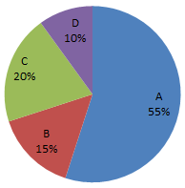
一半中学生能冷静的思考问题了，有一定的处理问题的能力了。作为
中学生，慢慢地有一定的能力解决问题了，这是一个成长的过程。但有些学生还是处于遇事慌乱的状态，或者手足无措的状态。

2.我很难恰当表达对别人的情感（ ）
A.因为词穷而表达不清 B.高情商从来都不会 C.半好半坏的中间人

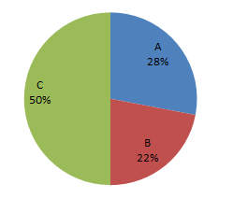
现在的中学生的情商不低，能比较敏锐的理解事情并快速做出反应，在难以做“是”或“否”的选项中，保持中立状态。当然，总是会有高情商与低情商的学生，这完全是个体差异。

3.一件事情好就是好，不好就不好，不需要唧唧歪歪的（ ）
A.对，我就是如此豪爽 B.不，我还需要好好思考人生 C.我又是中间人

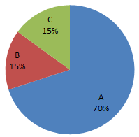
不要对自己过分苛求，应该把奋斗目标定在自己能力所及的范围之内。积极向上的情绪状态，使人心情开朗，轻松稳定，精力充沛，对生活充满热情与信心。因此生活中应避免不良情绪的发展，遇到不好的事，要换个方法变个方式思考，你将大有收获。向朋友、亲人倾诉，以疏散郁闷情绪。自我放松，多参加休闲运动。积极参加集体活动，搞好人际关系，你会发觉你的每一天都是快乐的。

4．我至少有几个知心朋友（ ）
A.那是，人缘好 B.有，还很多 C.虽然不多，但很真心

在知心朋友方面基本都有，有的比较活泼开朗，人缘比较好，人际交往能力强，所以有很多。从调查来看，绝大多数同学能够客观表达自己的观点和见解，能够发出“虽然不多，但很真心”的肺腑之言，在人际交往方面已经掌握了一定的能力。有22%的同学有很多朋友，但也要注意应该重质量而不是数量，否则在孤独的时候发现自己身边一个人都没有。

5.在遇到问题时，总觉得别人离我很远（ ）
A. 哪会，有很多人关心 B.看情况大小吧 C.我是如此孤独

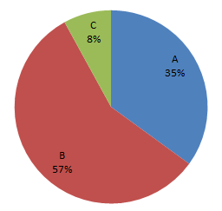
在遇到困难时，小部分同学觉得自己是孤独的。此类同学应该要摆脱孤独，多交一些乐观开朗的朋友，体会友谊的快乐。除小部分同学外其他同学都有自己独特的见解，有人关心，先不论数量，但总清楚自己不是一个人在孤军奋战，有难题都有人在身边陪伴，可见做事还是圆滑的，人际交往能力强。

6.一旦遇到论难.，怎么做都没用（ ）
A.坚持下去，我是小太阳 B.我就喜欢打倒困难 C.我想逃却逃不掉

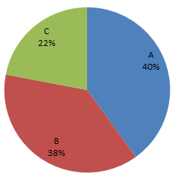
能否打倒困难，取决于一个人的心态，心态不好 是很难成功的。小部分同学不能直面困难，交际能力差，应该还要多磨练磨练自己。
绝大多数同学都以乐观积极的心态去面对困难，心中有个打不倒的信念支撑着他们的信念，昂扬的志能够经历风雨的他们是交际圈中的强者。

7. 我有许多观点，但不求别人和我一样（）
A.是，民主主义 B.各位，向吾看齐 C.无所谓 D.看情况

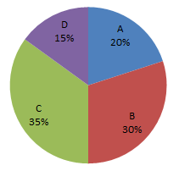
A：这种人的包容心很强，在人际交往发面处理得得当，在朋友中很好说话，可以获得许多人的好感。
B：这种人有些骄傲，觉得自己很完美，在人际交往方面有待提高。
C：这种人的性格随和，朋友很多，但有时需要增强自己的主见，这样的人际交往关系会更好
D：这种人有宽容心，人际交往关系很好

8.我觉自己许多事不该做（ ）
A.是 B.不是

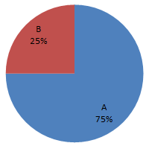
A：这种人的明辨是非的能力很强，有很强的领导能力，在朋友圈里很受欢迎。
B：这种人并不会独立自主地生活，需要依靠他人来处理事情。

1
2

9.我是乐观开朗，积极向上的活宝( )
A. 是 B.不是

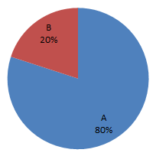
A：这种人的性格开朗、活泼，有许多知心的好朋友，自己的这种积极心态会使朋友也受到感染，变得更加乐观。
B：这种人的性格不太好，或许有些小自卑，如果可以改变这种戏里将更受欢迎。

10.朋友是个很温暖的词( )
A.是 B.不是

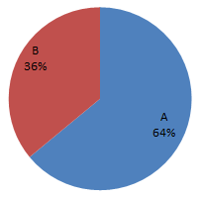
选A的人说明他能够和朋友处好关系，遇到困 难时，朋友经常会在他身边关心他，他们能够处理好人际交往的关系。
选B的人，说明他们身边没有几个知心朋友，不能与他人分享自己的快乐或痛苦。他们不能够处理好人际交往，也没有几个知心朋友。

11.一个人时很伤感，大家在一起时很乐观（ ）
A.是 B.不是

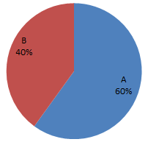
选A的人，说明他们心中还是有些自卑，他们应该多和朋友在一起，多和他们交谈，这样他们的人际交往会变得更好。
选B的人，说明他们真的非常乐观，无论身边有没有朋友的陪伴，他们都能乐观自信，这样他们的朋友也会很多，人际交往也会很好。

12.比起学习成绩更注重与社会实践能力( )
A.是的 B.不是 C.同样重视 D.无所谓

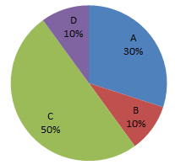
选A的人能重视社会实践，但同时，他们也要注重一下学习，不能只注重社会实践。
选B的人，只会死板读书，不能够较好的参与社会实践。
选C的人，既能够重视学习，同时不能关注到社会，他们的人际交往和好。
选D的人，做事都没有什么重视，他们要重视一下学习和人际关系。

三、研究价值
良好的人际交往能力以及良好的人际关系是人们生存和发展的必要条件。学生作为一个特殊群体，面对激烈的竞争和日益强大的社会心理压力，如何认识和正确处理学生人际交往中存在的问题具有及其重要的意义，人际交往障碍会给大学生的学习、生活、情绪、健康等各个方面带来一系列不良影响；通过对学生在人际交往和沟通中存在的问题以及原因分析，说明了学生如何保持和提高良好人际关系交往和沟通能力。同时形成一种团结友爱、朝气蓬勃的人际交往环境，也将有利于学生形成和发展健康的个性品质。

四、研究结论
1、处理人际关系的原则
对于绝大多数学生来说，日常与同学相处的时间最为漫长，因此，同学关系融洽与否，是衡量学生幸福指数的重要指标。无论你在任何时候，处好同学关系都非常重要。相处得好，自然开心；相处不好，就很糟心。如何处理好与同学及老师之间的关系，树立正确的交往心态，是每位同学的必修课。
（1）把握好与同学间的心理距离：有的同学平时与人为善，对人亲热。有的同学，表面上很好，暗地里喜欢做别人的私活。你不能好人歹人分不清，老少胡子一把捋。对任何同学，都应有原则，不卑不亢大方得体。
（2）摆正对事的处理：每个人都会出现各种各样奇怪的事情，不能什么事，都要过问。有的事你过问人家会领你的情，对你很感谢。而有的事你就不能过问，你热心过问，有时反而会出现令人尴尬的局面。
（3）摆正好与坏界线：同学接触，说话做事，都有到什么山唱什么歌的区别。有的人敢于说真话，并不问对方能不能接受。有的人就像薛宝钗，见人说人话，见鬼说鬼话。说真话的，当时并不一定好；说鬼话的，也许能得人喜欢。对此，你要有识别能力，分别对待。
（4）摆正态度分场合：不同场合，应有不同的态度。如果你始终用一种态度，去对待不同场合的同一件事，肯定要将事情办糟。也许你还想不通：“我并没错啊！怎么会这样呢？”这时，你可以读读辩证法，场合变了，就是条件变了，你还不变，能不糟吗？
2、建立良好的人际关系需具备的个性品质
（1）真诚。“人之相知，贵相知心”。真诚能使交往双方心心相印，肝胆相照，真诚的人能使友谊地久天长。真诚即真实诚恳。真心实意，坦诚相待以从心底感动他人而最终获得他人的信任。
（2）信任。美国哲学家和诗人爱默生说过：你信任人，人才对你重视。在人际交往中，信任就是要相信他人的真诚，从积极的角度去理解他人的动机和言行，而不是胡乱猜疑，相互设防。信任他人必须真心实意，而不是口是心非。
（3）自信。俗话说，自爱才有他爱，自尊而后有他尊。自信也是如此，在人际交往中，自信的人总是不卑不亢、落落大方、谈吐从容，决非孤芳自赏、盲目清高，而是对自己的不足有所认识，并善于听从别人的劝告与帮助，勇于改正自己的错误。
（4）热情。在人际交往中，热情能给人以温暖，能促进人的相互理解，能融化冷漠的心灵。因此，待人热情是沟通人的情感，促进人际交往的重要心理品质。
（5）宽容。努力培养“海纳百川”的精神，相互宽容、相互理解。宽容是温暖明亮的阳光，可以融化人内心的冰点，让这个世界充满浓浓暖意。 6、态度。“态度决定一切”，做任何事情都需要一种态度。对于朋友，如果是一种不友好的态度，那么友谊将不能持续。
（6）责任心。在这个世界上，人们都扮着不同的角色，而归根结底不变的是一种责任心。责任心是一种习惯也是一种素质。在人际交往中不可缺少的是对朋友的一种责任心，别人跟你交朋友，我们就要有经营好这段友情的责任。

五、关于中学生正确处理好人际关系的倡议书
如何搞好人际关系是一个技术的问题，在说明该问题之前，先要讨论的是为什么要搞好人际关系。从心理上讲，不管身份高低，每个人都希望受人欢迎，因为受人欢迎意味着对自我价值的肯定。老师希望受学生的欢迎，学生同样希望老师喜欢自己。一个人可能一时不在乎别人是否喜欢他，但是他不可能所有的时候都不在乎。人们之所以要追求受人欢迎是在我们一出生时就注定了的，因为我们总是不能离开他人而独立地生存。在人际关系问题上许多人共同存在的认识上的两个误区。一是对人际关系抱无所谓的态度，二是在人际关系上过分讲究谋略。
处理好人际关系的关键是要意识到他人的存在，理解他人的感受，既满足自己，又尊重别人。下面有几个重要的人际关系原则：
1、人际关系的真诚原则。真诚是打开别人心灵的金钥匙，因为真诚的人使人产生安全感，减少自我防卫。越是好的人际关系越需要关系的双方暴露一部分自我。也就是把自己真实想法与人交流。当然，这样做也会冒一定的风险，但是完全把自我包装起来是无法获得别人的信任的。
2、人际关系的主动原则。主动对人友好，主动表达善意能够使人产生受重视的感觉。主动的人往往令人产生好感。
3、人际关系的交互原则。人们之间的善意和恶意都是相互的，一般情况下，真诚换来真诚，敌意招致敌意。因此，与人交往应以良好的动机出发。
4、人际关系的平等原则。任何好的人际关系都让人体验到自由、无拘无束的感觉。如果一方受到另一方的限制，或者一方需要看另一方的脸色行事，就无法建立起高质量的心理关系。
最后，还要指出，好的人际关系必须在人际关系的实践中去寻找，逃避人际关系而想得到别人的友谊只能是缘木求鱼，不可能达到理想的目的。我相信，受人欢迎有时胜过腰缠万金。

六、关于中学生人际关系调查的研究心得
良好的人际交往能力以及良好的人际关系是人们生存和发展的必要条件。我们作为一个特殊群体，面对激烈的竞争和日益强大的社会心理压力，如何认识和正确处理学生人际交往中存在的问题具有极其重要的意义。
通过这次的调查我学会了如何处理人际关系，首先要学会与人交流，多与对方沟通；在交往中要学会以诚待人，还要热情，积极，主动，多关心对方，也不能一味的没有原则的宽容。
我还学会了如何处理好与同学及老师之间的关系，树立正确的交往心态。1、要摆正同学的距离；2、摆正对事的处理；3、摆正好与坏界线；4、摆正态度场合。这是我们的必修课。
同时，我认为我们要想建立良好的人际关系需具备的个性品质;1、真诚；2、信任；3、自信；4、热情；5、宽容；6、态度；7、责任心。只要我们具备了这些品质就一定会能收获到一个知心朋友。
处理好人际关系的关键是要意识到他人的存在，理解他人的感受，既满足自己又尊重别人。所以，我们有遵守几个原则：1、真诚；2、主动；3、交互；4、平等。
好的人际关系必须在人际关系的实践中去寻找，逃避人际关系而想得到别人的友谊只能是缘木求鱼，不可能达到理想的目的。我相信，受人欢迎有时胜过腰缠万金。

子课题五 关于中学生周末时间的调查

一、研究背景
现在的中学生性格不如以前的中学生开朗，放了假也不知道做什么，都只闷在家里做作业，看电视.打游戏，鲜少人能利用周末的时间真正休息。因此我们必须合理利用周末时间，如果不合理利用周末时间，就会形成种种不良生活习惯，如果长期看电脑会影响视力，而沉迷其中，造成性格内向，因此了解学生周末活动的特点，包括学生活动的兴趣、活动时间、活动内容等非常重要。 周末生活习惯至关重要，良好的生活习惯是学生身体、智力健康发展，良好个性形成的必要条件。因此我们做了学生周末时间安排的调查。

二、关于中学生周末时间的调查问卷分析
- 您的性别（ ）
- 男 B.女
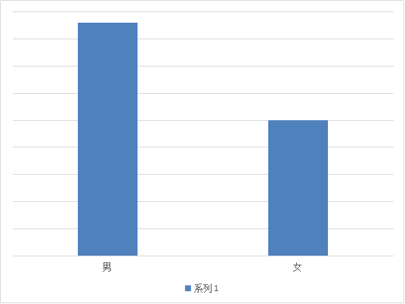
从调查结果来看，男生所占比例较之于女生较大。

- 对于周末时间的安排（ ）
- 认真安排 B.稍微安排 C.无所谓
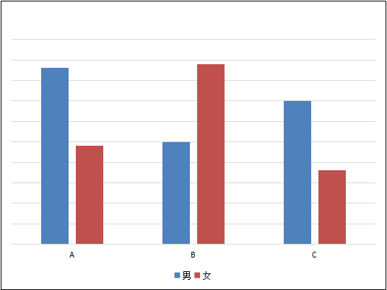
从调查结果来看，大部分男生对自己的周末会进行认真安排，而大部分女生却只对自己的周末稍微进行安排。但在对安排周末保有无所谓态度的人中却是男生比较多。所以女生要向大部分男生学习，认真安排周末时间，而另一部分男生和一小部分女生则要尽力对知道怎么进行安排。
- 周末时间的主要安排（ ）
- 兼职 B.学习 C.睡觉 D.宅在宿舍 E.体育锻炼
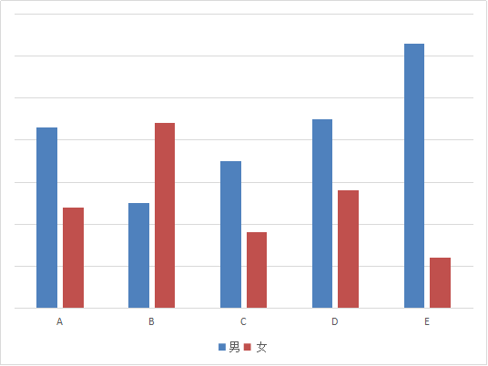
从调查结果来看，大部分男生在周末会为自己安排体育锻炼，仅有一小部分男生会在周末进行学习活动，而大部分女生对自己周末的主要安排则是学习，仅有一小部分女生会在周末为自己安排体育锻炼。建议男生周末时，应多安排学习时间；女生则应多安排体育锻炼时间。两者都要学会在宝贵的周末时间里劳逸结合。
- 平均每个周末上网多长时间（ ）
A.1小时以下 B.1~3小时 C.3~5小时 D.5小时以上
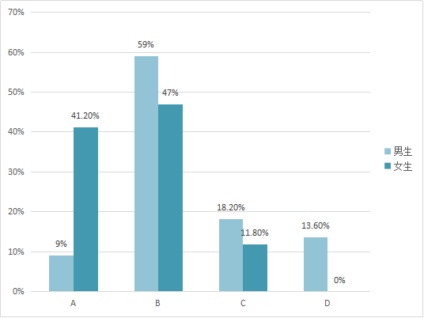
上网时间为1小时以下的男生比例为9%，女生比例为41.2%，上网时间为1~3小时的男生比例为59%，女生比例为47%，说明大部分学生有意识的拒绝网络,，适时上网，而男生上网时间在3~5小时或5小时以上的百分比远高过女生，因此男生要注意劳逸结合，不要玩太长时间电脑，适时上网，保持良好的上网状态。
- 在课余时间使用电脑的主要目的（ ）
- 学习需要 B.玩游戏 C.聊天 D.看电视 E.其他
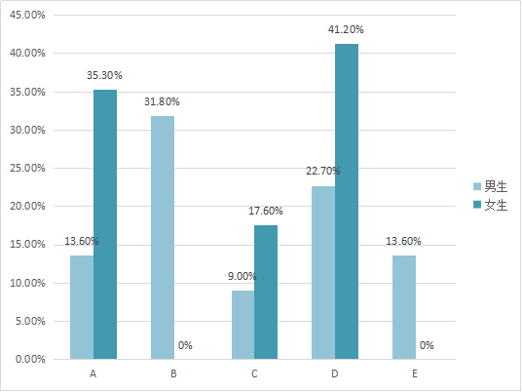
在课余时间使用电脑的主要目的是学习的男生比例为13.6%，女生比例为35.3%，目的是玩游戏的男生比例为31.8%，女生比例是0%，聊天的男生比例是9%，女生比例是17.6%，看电视的男生比例是22.7%，女生比例是41.2%，其他的男生比例为13.6%，女生比例是0%。从以上数据中可以看出，男生上网大部分是为了玩游戏和看电视，而女生则是看电视和学习需要，男生多因学习而上网，而非游戏，因此男生和女生都要抵制游戏和电视的诱惑，保持良好的上网状态。
- 周末平均用于学习的时间（ ）
A.0~3小时 B.3~5小时 C.5~8小时 D.8小时以上
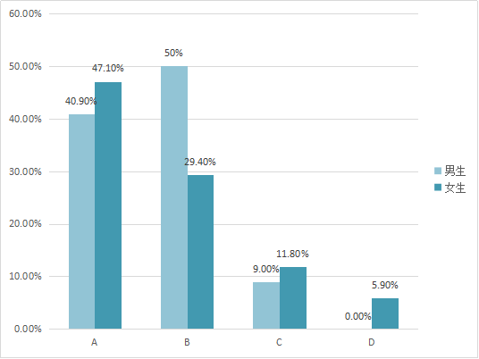
周末平均用于学习的时间为三到五小时的男生居多，而学习时间为0~3小时的女生较多。女生应向男生学习。周末平均用于学习的时间为三到五小时为宜。周末平均用于学习的时间为八小时以上的同学极少，五到八小时的也不多，所以同学们还是知道学习不易太过劳累的。0~3小时的同学很多，大部分学生都不太热爱学习，我们应该将学习时间控制在三到五小时。
- 周末，用于体育锻炼的时间（ ）
- 没有 B.2小时以内 C.2~4小时 D.4小时以上
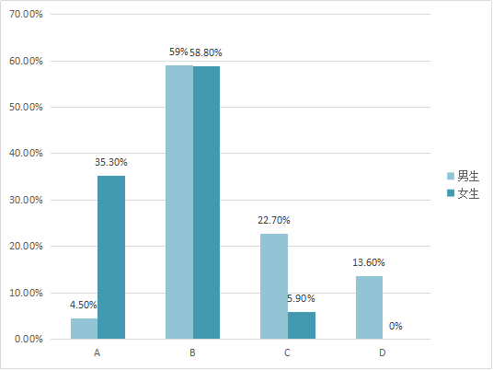
周末用于体育锻炼的时间为两小时以内的学生最多，男生比例为59%，女生比例为58.8%，这说明有不少学生知道体育锻炼的重要性。但还有4.5%的男生和35.3%的女生，不知道体育锻炼的重要性，周末不把时间用来做体育锻炼。两小时以上的同学虽不多，但也有，这部分学生不仅意识到了体育锻炼的重要性，还把思想付诸于行动，大部分学生都应向他们学习，多锻炼。
- 如果周末能外出，会做些什么（ ）
- 购物 B.补课 C.找同学玩 D.其他
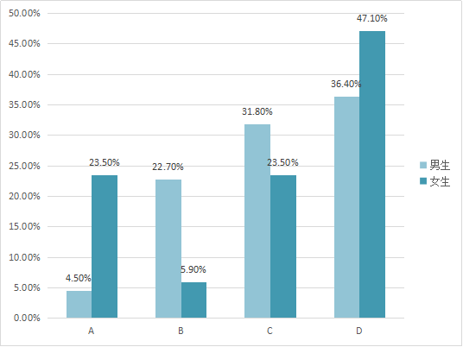
从数据中可以看出，如果能外出，大部分同学都选择了其他，而在其它由选择的同学中有4.5%的男生和23.5%的女生选择了购物，22.7%的男生和5.9%的女生选择了补课，31.8%的男生和23.5%的女生，选择了找同学玩。女生热衷于购物和找同学玩，而男生也同样热衷于找同学玩，周末能外出，尽量选择玩的。周末需要外出适当的休息，好好放松。
- 如果周末只能呆在家里会做什么（ ）
- 睡觉 B.学习 C.上网 D.其他
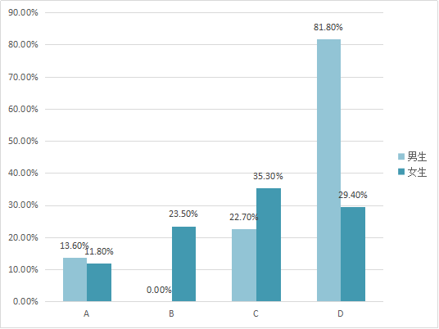
通过数据看出，有13.6%的男生和11.8%的女生呆在家里睡觉。0%的男生和23.5%的女生待在家里学习。22.7%的男生和35.3%的女生在家里上网。而最后81.8%的男生和29.4%女生会在家里做其他的事。由此可看出，没有男生会在家里学习，而上网的比例较大，我们在家应学习，减少上网的时间。
10、通常周末和谁在一起（ ）
- 朋友 B.同学及亲戚 C.独处 D.其他
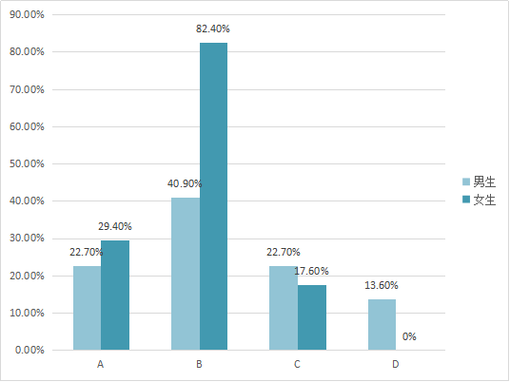
从数据中可以看出，22.7%的男生和29.4%的女生选择与朋友在一起，40。9%的男生与82.4%的女生选择与家人及亲戚在一起。22.7%的男生和17.6%的女生选择独处。13.6%的男生与0%的女生选择与其他人在一起。由此可知大部分同学周末都会和家人及亲戚在一起。特别是女生，有利于家庭关系更加融洽。对于独处的同学以及与其他人在一起的同学来说，应与一些正当的朋友好好相处，培养乐观积极的性格。
11、对自己周末生活质量的评价（ ）
- 很充实，很满意 B.很忙，但不充实 C.很平淡，很一般 D.很不满意，颓废
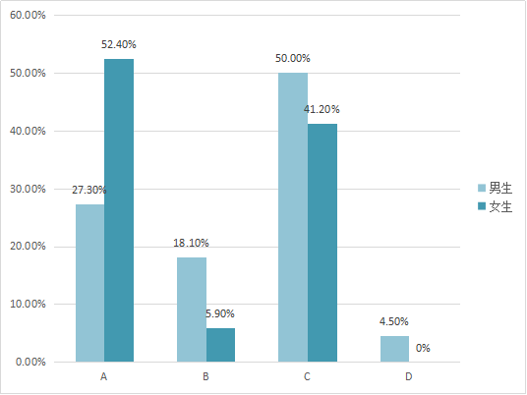
由数据得知，27.3%的男生与52.9%的女生对自己周末生活感到很满意。18.1%的男生和5.9%的女生对自己的周末生活持忙碌态度。50%的男生和41.2%的女生对周末生活觉得平淡。4.5%的男生对周末生活持很不满意的态度。对于周末生活很满意的同学可以看出这些同学比较乐观。其他同学之所以对周末生活不满意，是因为自身不够乐观开朗，不会自己寻找快乐。如果你是一个会自己寻找快乐的人，那么你的每一天一定很充实，很快乐。
12、.你对中学生周末时间安排有什么好的意见和建议（简答题）

三、研究价值
鲁迅先生说过：“时间就像海绵里的水，只要你肯挤，总是有的。”时间的重要性不言而喻。因此，为了了解当代中学生周末安排情况，我们小组人员特作此调查。通过这次的调查，我们大体了解了当代中学生的周末时间安排情况，针对我们了解到的情况，可以对中学生进行有针对性的教育，进而增强当代中学生珍惜时间的观念。一寸光阴一寸金，寸金难买寸光阴。时间就是金钱。我认为通过这次调查来增强当代中学生珍惜时间、合理利用周末时间的观念是具有十分积极的意义的。
当代中学生大都能合理地安排好周末时间，在劳累的学习之余，做一些有意义的事，逐步树立起了珍惜时间的观念。可喜的是，这次问卷调查中许多中学生认识到了时间的重要性。

四、关于中学生合理安排周末学习的倡议书
对于整个初中来说，初一是很重要的阶段，一方面因为环境的改变，需要适应新环境；另一 方面因为学习内容的深化，需要寻求到适合的学习方法。那么，周末的时间就显得很珍贵。 初一新生怎样利用周末去弥补平时学习上的疏漏呢？我们整理了相关资料，以供大家参考。
俗话说：一年之计，在于春。一天之计，在于晨。初一时期的学习对初中三年的学习尤 为重要。初一年级开设课程多、课时满、任务重、自习课相对较少。怎样合理安排周末时间 就显得非常重要了。下面就初一学生周末如何学习方面提几点建议：
1、明确周末自主学习的任务，要学会主动：
（1）先按时完成老师布置的作业；
（2）整理、复习一周笔记，总结归纳所学的主干知识；
（3）反思并纠正各科作业出现的错误。 在这里给大家一个好的建议， 可以准备一个错题本， 将错题记下来；
（4）自觉进行各科的查漏补缺；
（5）预习下周新课内容；
（6）适当进行课外阅读，多关心些时事要闻，贴近社会生活，为写作积蓄最重要的写作素 材。
2、适当开展一些调节性的活动：
（1）观看一些既有益身心又能拓宽知识面的电视节目；比如：看一些像《走近科学》这类 的电视节目；
（2）听一些英文歌曲或看一些英文电影，以培养学习英语的兴趣或提高英语听说能力；
（3）学习一些课余时间的健身技能或乐器演奏技能，丰富课外文体活动，以弥补平时身体 锻炼不足和提高自身的综合素质。
大家不妨按以上这些小建议， 再根据自己平时的学习情况， 适当做出调整 与改变。
周末时间于我们而言是弥足珍贵的，合理安排周末时间将会为我们带来不可估量的好处。所以，从现在开始，学会合理地安排自己宝贵的周末时间吧！

周末要游刃有余，既要有学习，也要有适当的放松。 中学生还处于成长阶段， 安排一个合理的作息计划非常重要。因此我们围绕着这个主题展开了一系列的实践活动。
在完成问卷调查的过程中我们每个人都受益匪浅，满载而归。 首先呢，小组的每个成员都为选材，提出了自己不同的意见。每个人都有所思有所想，大胆发表自己的意见提出自己的观点促使一个吸人眼球的主题的诞生。每个人都要用生动的言语来表达自己，让别人注意到你。这也锻炼与提高了我们的表达能力。在生活中， 这也能让别人更清晰的理解你。在准备中，成员们也积极合作不丢下任何一个人，每个人都为赢得第一，努力拼搏。竭尽全力。在每个板块的分工中，成员都充满了斗志，不服输，不想为团队利己的拖后腿。每个人都暗自叫劲:我是最棒的。这种在合作中竞争，在竞争中合作，不管在学习和生活中都是一种奋发向上的动力。 社团活动，也是一个放飞自我的舞台。在展示环节中，每个人都绽放自己的光芒——自信。 我们在社团中成长，也在社团中得到实践和技术。学会了怎么制作条形统计图，了解到问卷调查的流程。在班主任的协助中，我们完成了第一次调查问卷。激动的心情冲上九霄云外。 通过这次调查问卷，我们也了解到了学生们的周末安排。在与我们的交流中呢，许多同学都提出了疑问，我们给予的回答让他们能够合理的安排周末。因此，他们的学习上也取得了很多进步。
通过这次参与呢，我从中收获到了许多。也希望下次能再有机会锻炼我自己。

子课题六 关于中学生的人生理想调查

一、背景说明
在多元文化背景下，面对多元文化价值观的选择、困惑或问题，对中学生理想进行调查研究，具有重要的理论意见和现实意义。一个优秀的青少年要树立正确的理想，要有正确的人生观，才能使人生之路走得更顺利。怎样正确选择自己理想和目标，首先我们要建立宏伟的理想，并努力为实现自己一生的理想而努力。
有了目标就会下定决心，集中精力，坚持不懈，要有不达目的不罢休的恒心和毅力。在强调珍惜时间、刻苦学习的同时，合理制订计划，安排好作息时间，要注意加强身体锻炼充分发挥自己的潜能。
理想让我们的人生拥有价值，没有理想的人犹如行尸走肉，单调的活着，人生就没有任何颜色。人活着就是为了生活得更快乐，更幸福的，而幸福生活要靠自己争取，唯有拼搏的人，才能更靠近成功，让生活灿烂多姿。

1.你最早的理想源于何时？（ ）
Ａ.幼儿园 B.小学 C.初中
 |  |  | 选幼儿园的人数占百分比的39.5%，说明小部分同学的理想起源于幼儿园，这些同学从小就有志向，有目标。长大后也能根据自己的目标朝着成功奋进。选小学的人数占百分比的58.1%，说明大部分同学的理想都源于小学，体现了小学的一切事物对一个学生的影响之大。选初中的人数占百分比的2.4%，人数三极为稀少的，从数据得知，一小部分同学进了中学后，整日还是在浑浑噩噩的过日子。
 | 选项 | 百分比
 | A | 39.5%
 | B | 58.1%
 | C | 2.4%

2．从幼儿园到现在，你的理想有改变吗？（ ）

 |  |  | 从左表中可得知选Ａ的人数最多，选C的人数最少，选B的人数较少。由此可见，大多数的中学生的 理想在不断的改变，目标也飘忽不定，毫无志向，每日都在不断重复，就如同只过了一天。但也有极少数同学心怀报负，值得我们好好学习。而选C的同学要更加努力，应尽快寻找一个属于自己的目标。
 | 选项 | 百分比
 | A | 60.5%
 | B | 34.9%
 | C | 4.6%

3.你觉的从幼儿园到现在，谁对你的理想信仰影响最大？〔 〕
A家庭 B 同学 C 老师 D 社会 E 朋友 F其他
从表中可看出选Ａ和C的人数分别占百分比的32.6%和32.5极为相近，也是选得最多的两项。选D的人数一般，选Ｅ，F的人数都一样，都很少。选B的无一人。由表可得家庭和老师对于一个学生的影响最为深刻，同学们也十分信任他们，但社会对于一个中学生的影响也是必不可少的，却不是主要。朋友和其他虽不重要，但在某一时刻也会起到一定作用。可想而知，老师、家庭、社会、朋友等其他对一个人的理想影响至深。
选项 | 百分比
A | 32.6%
B | 0%
C | 32.5%
D | 16.3%
E | 9.3%
F | 9.3%
4.你最早的1个理想是什么？（ ）
A.教师 B.医生 C.白领 D.其他

对于同学来讲，大部分相对轻松的职业是他们的理想，教师、医生、白领的社会地位相对来说比较高，类似于公务员的待遇，所以中学生的潜意识就会作为他们的理想。特别是医生，所谓家有一医，如有一宝，相当于有个家庭医生在家，会省去很多麻烦，这是在生活中经常碰到的问题。许多女生的想法是教师和白领是比较稳当的职业，父母灌输的思想就是安稳的捧个饭碗就行了。
选项 | 百分比
A | 20.8%
B | 30.6%
C | 34.6%
D | 14%
5.激励你前进不断向理想前进的动力是（ ）
A.为了生活，为了钱 B.实现自我价值
C.报答家庭 D.为了国家的繁荣昌盛
大部分同学的理想动力都是比较正面的、正能量的，每个同学因为在不同的家庭环境中，所受的影响一般也是不同的，不管是实现自我价值还是报答家庭，还是为了国家的繁荣昌盛，相信这样的动力一定会有美好的将来。
选项 | 百分比
A | 35.6%
B | 25.4%
C | 25.4%
D | 13.6%
6.有时候理想会被现实破碎，此时你会怎么做（ ）
A.坚持梦最初的方向 B.半途而废，戛然而止
C. 完全被现实奴役，跟着感觉走 D.失去信心意志消沉
48.5%的同学坚持梦最初的方向，说明一半的同学受挫能力很强。25.7%的同学半途而废，戛然而止，15.2%的同学失去信心意志消沉，说明在这个竞争异常激烈的初中时代，这些同学的一半的学生容易被困难压倒，这需要老师、家长、同学的帮助、鼓励，相信这样才会有打败困难的勇气。10.6%的同学完全被现实奴役，跟着感觉走，这类同学整天昏昏沉沉，碌碌无为，缺乏思想。

选项 | 百分比
A | 48.5%
B | 25.7%
C | 10.6%
D | 15.2%
7.当现实与理想发生冲突时，你处在人生的十字路口上，你会怎么想（）
A.及时转弯，一定会柳暗花明 B.咬定青山不放松，坚守理想
C .为了理想适应现实 D.为了寻找而放弃理想
同学们在青春的十字路口，都会有自己的选择，这没有对错、好坏之分，若根据实际，发现现实与理想的冲突太大，及时转弯，这未尝不可。若定青山不放松，坚守理想，为了理想适应现实，这也是勇敢的表现，也是意志坚定的表现。A、B、C的统计数据说明同学们在人生的十字路口会朝着阳光的地方前进。
选项 | 百分比
A | 20.1%
B | 45.7%
C | 25.5%
D | 8.7%
8.你认真审视考虑过自己的理想吗？（ ）
A.认真想过 B.好像想过 C.没必要 D.走一步算一步
23.4%的同学认真想过 42.5%的同学好像想过，说明同学们想法是好的，但是平时的行为不一定能做到，这就是想法和行动的差距。个别同学随波逐流，
选项 | 百分比
A | 23.4%
B | 42.5%
C | 7.4%
D | 26.7%
9.你觉得自己有能力实现自己的理想吗？（ ）
A.有信心能 B.勉强能 C.不能
对于学生来讲，大部分相对轻松的职业是他们的理想，教师、医生、白领的社会地位相对来说比较高，类似于公务员的待遇，所以中学生的潜意识就会作为他们的理想。特别是医生，所谓家有一医，如有一宝，相当于有个家庭医生在家，会省去很多麻烦，这是在生活中经常碰到的问题。许多女生的想法是教师和白领是比较稳当的职业，父母灌输的思想就是安稳的捧个饭碗就行了。
选项 | 百分比
A | 41.9%
B | 35.3%
C | 22.8%

10.你觉得人生追求中最重要的是什么？( )
A.健康 B.金钱 C.权利 D.知识

11、你要如何实现你的理想( )
据调查数据统计：选Ａ的同学占了62.8%这也就说明同学们都想要一个健康的生活，选B的同学占了9.3%。说明同学们也想要金钱，有了金钱我们的生活就会丰富。无人选B说明未踏上社会的中学生比较单纯，对于中学生而言，追求知识的比重还是很大的。

选项 | 百分比
A | 62.8%
B | 9.3%
C | 0%
D | 27.9%
A.靠自己奋斗 B.自己努力为主，别人帮助为辅
C.别人帮助为主 D.奔波忙碌的生活
12.你理想中的生活是怎样的？〔 〕
A.稳定愉快的生活 B.无忧无虑的生活
我们要实现自己的理想就要靠自己。选Ａ的同学战略30.2%。大部分同学要靠自己的态度去实现自己的理想。选B的同学占62.8%。说明同学们知道自己努力为主。别人帮助为辅。 还有7%的同学认为理想的实现只要顺其自然即可。
选项 | 百分比
A | 30.2%
B | 62.8%
C | 0%
D | 7%
C.风风光光的生活 D.奔波忙碌的生活

三、研究价值
在同学们的心里生活是快乐的，不信你看。选A三同学占69%，选B的同学占23.2%。选C的同学占7%。这也就说明了同学们理想中的生活是稳定愉快、无忧无虑和风光的生活，而不是奔波忙碌的。
选项 | 百分比
A | 69%
B | 23.2%
C | 7%
D | 0%
通过这次调查，我们了解到当代初中生对自己理想的认识和对自己的定位，更清楚地了解了当代初中生的迷茫与困惑。首先，大部分当代初中生还是能有自己的理想，并且还是能为自己的理想制定规划而为之努力的，但是还有相当一部分人有理想却不能制定规划去努力实现，或者是根本就没有对自己进行真实定位，确定不了自己的理想。其次，初中生理想的实现，自身的能力起到了相当重要的作用，周围的环境也是实现初中生理想的重要因素，而家人、同学、朋友的鼓励在理想的实现过程中也是相当重要的，在自身能力方面，社交能力则成为初中生实现理想的重要的能力。
通过问卷，说明初中生的理想还是比较明确的，但是学校和其周围的人还是要适当适时的去教育和提醒初中生，使初中生认识到自己的任务，看清自己发展的方向，同时也在学习知识的同时提高自己其他方面的素质，比如人文素质、道德素质等，只有这样，初中生才能全面健康的发展。

四、关于中学生树立美好理想的倡导书
尊敬的老师、亲爱的同学们：
大家好，小草，因为有了理想破土而出；溪流，因为有了理想勇往直前；雄鹰，因为有了理想划破长空；青年，因为有了理想艰苦奋斗。为了心中的理想，人类全力以赴……
俄国作家列夫·托尔斯泰曾经说过：“理想是指路明灯，没有理想，就没有坚定的方向，而没有方向就没有生活。”的确，理想催人奋进，指引着我们为之努力、拼搏，我们的人生，因为有理想而变得绚丽多彩，我们的生命之花也因理想的存在而绽放。理想是十分美好的，它是每个人对未来的期望，同时也是每个人对自己人生的规划。
理想之所以称为理想，是因为它是人们对未来生活的一种设想，而并非现实，理想与现实之间是有着一定差距的，但是它又与现实有着一定的联系，它基于现实之上，需要人们去实现。我们每一个人都有自己的理想，也许它距离我们很遥远，但是我们却可以通过努力来实现它，“世上无难事，只怕有心人”，我们的最终目的就是实现我们的理想。
- 把理想定的现实一些
- 把理想分成几个小目标
- 要求一次比一次进步
- 目标坚定不轻易更换
- 失败时少一点自欺欺人
- 和有理想努力实现理想的人在一起
- 朝着目标努力而不是沉溺于“理想化”中
- 别做那个追逐理想而失去一切的人
作为一名学生，我们所处的正是如花般的年纪，正是树立远大理想的时候。让我们给自己点上一盏理想之灯吧，当我们找不到方向的时候，当我们为失败而痛苦的时候，当我们因害怕前方的黑暗而不敢前进的时候，就想一想这盏理想之灯吧，它会驱走眼前的黑暗，点亮我们的人生！

通过这份调查问卷，我收获了很多。比如如何制定人生理想，实现人生理想。首先，要考虑自身情况和家庭条件，不要做一些遥不可及的事。有些人就因为这样，渐渐失望到绝望，在实现人生理想时止步不前。第二在实现过程中，不要因为自己理想比别人高大而得意洋洋，轻视别人。也许在别人制定了无数个目标后超过了你，再大的理想也起不到它的作用。而我，即使有了尚可行的目标，平时懒懒散散，理想离自己也越来越远。从这表中，我知道努力奋斗是不可缺少的因素。不仅如此，别人的帮助也是重要的。许多人因为交了好朋友，听了好话，而有所感，步步高升。而另一部分人明辨不了是非，误入歧途，离理想越来越远。在平时，我总嫌父母唠叨，却不知那是一剂剂良药，也许现在许多人在无限的伤心与后悔中。我十分幸运现在还来得及弥补时有这样的启发。生活总是千变万化的，总有那么多不如意，总有那么多不顺心，只要坚持自己的理想，就不会被打到，再大的风雨也阻挡不了我们前进的方向，坚持就是胜利，无论怎样都不忍认输。在成功实现自己的理想之后，不要自我满足，还有更大的空间，定一个理想是为下一跟理想做准备，人们只有永无止进的向前，才能看到别人看不到的世界。这一列的都是我的收获，而我会根据这个一样样的去做，奋发图强，立志成才，天天向上！

六、教师的研究反思
研究性学习是学生在老师的引导下发现问题，探究问题，分析归纳的过程。在《美好的中学时代》这个大课题的范围内，六个子课题紧紧围绕，学生在确定主题，收集资料、设计问卷、调查问卷、总结问卷，研究心得的过程中，探寻研究方法，在经历和体验的基础上理解研究方法的意义，使研究方法真正成为学生课题探究的一部分。作为教师的我，从以下几个方面来引导学生：
1、准备充分，引发兴趣
长时间的文字的处理、阅读工作会让学生处于疲劳状态。课题在选题时就摆脱传统教材的束缚，学生自选主题。美好的中学时代涉及方方面面，没有教科书的限定，贴近学生的生活，激发了学生探究的兴趣。对于漫长的调查过程，我安排好任务，研究的背景、意义、过程，采取怎样的调查方式，想得到怎样的预期结果等等，在充分的准备下，学生定下心来，在3个月的时间中完成了研究。
2、团队精神，合作至上
众人拾柴高。研究性学习是一项庞大、长久的工程，在这个分工明确，组织有序的活动中，每个同学都担任着不可或缺的任务。一开始同学们发现问题到确定主题分组后，各自搜集资料，然后整合资料，进行研究背景、研究意义的整理。
图表分析是亮点。这次主要的大工程是收集资料、设计问卷、调查问卷、总结问卷。首先，在原有资料的基础上大家设计问卷，然后派代表上台表述，接受大家的评价、建议，然后在教师的指导下进行修正。最繁重的任务当属对问卷的分析和总结，在问卷回收后，每组需对问卷进行每题的选项统计、文字分析，最后利用图表进行直观化分析。图表的选择多样，可以是柱状图、饼图、百分比，加上颜色更加直观、形象地分析，再加上电脑的技术支持材料的整理地更加规范。虽然探究任务繁重，在组长合理的安排下，一切井然有序。虽然也有学生向我反映，家里的电脑家里的电脑有时出问题了，但是总有几个热心肠的成员帮助，没有埋怨，团队的精神在每个人的心中。
3、克服困难，培养能力
学生自主选择课题，通过网络、图书馆、学校等为渠道收集信息，需要独立的信息归类处理能力。在小组交流和展示过程中，培养了学生的口语表达能力。在问卷分析和问卷总结中，又锻炼了学生的写作能力。整个过程遇到的困难也不少，如何出好一份问卷调查是花费很长时间的。
首先，要明确问卷的基本格式 1、称呼加问候语2、简明介绍此次调查的目的3、设置问题4、致谢5、单位和日期 。
然后，问卷中应有很多注意事项：
①问卷需具有隐私性，不能署名
②问卷的题目应该通俗易懂，语句不能太长，简单明了
③选项不宜太多，选项的设置应在正常范围内
④问题设置不重复、不冲突，不能带有歧视性
⑤因为问卷对象是学生，语言可具适当幽默性
⑥问卷问题的设置需简洁
其次，问卷信息分析的问卷调查的百分比怎么算，柱状图、饼图怎么画，采用不同的颜色是否更具有区分度。在克服了一个一个问题后，让这次的研究性学习培养学生收集、分析和利用信息解决问题的能力，学生亲自参与研究和探索的能力，学会沟通与合作，提高学生的综合应用能力。
最后，问卷调查的过程可以依靠外部力量。可以联系班主任，统一调查，老师协助拍照。也可以访谈老师，不同的角度看待问题。回收问卷时需清点数量，尽量做到100%的回收率，便于问卷分析。
当然，这次研究性学习也有有待提高的地方，统计图可更加规范，分析的语言可更加到位，问卷设计可更加规范等等，在研究性学习的路上，相信我们将越走越远。
这次的研究性学习的主题贴切了中学生的时代，在某种意义上也是对中学生现状的了解，在做一定的深入了解后，最后同学们的倡议书，也是对美好中学时代的憧憬，让美丽之花绽放在中学时代！

七、活动照片
1、学生在接受问卷调查
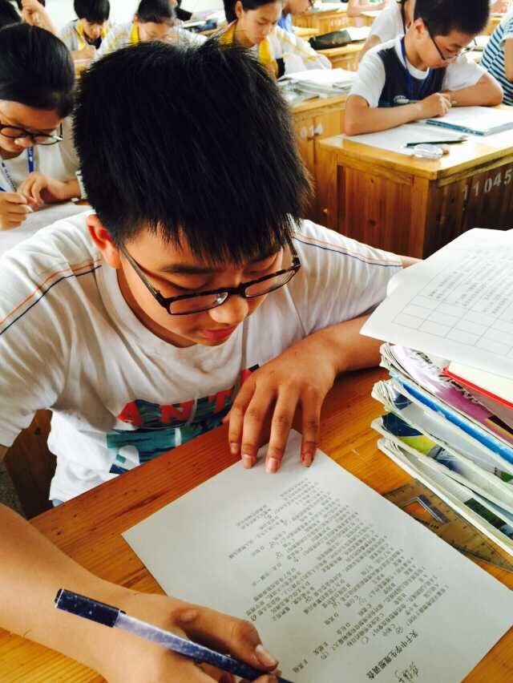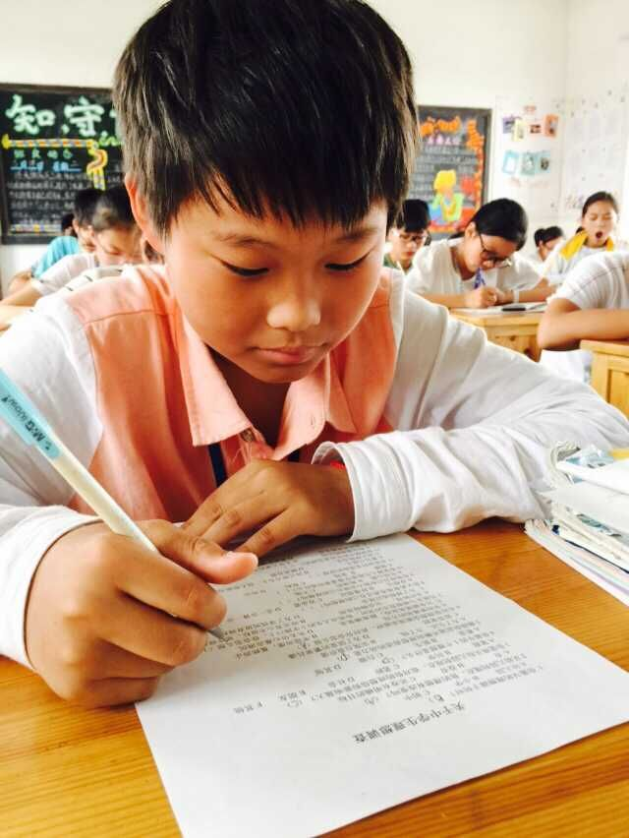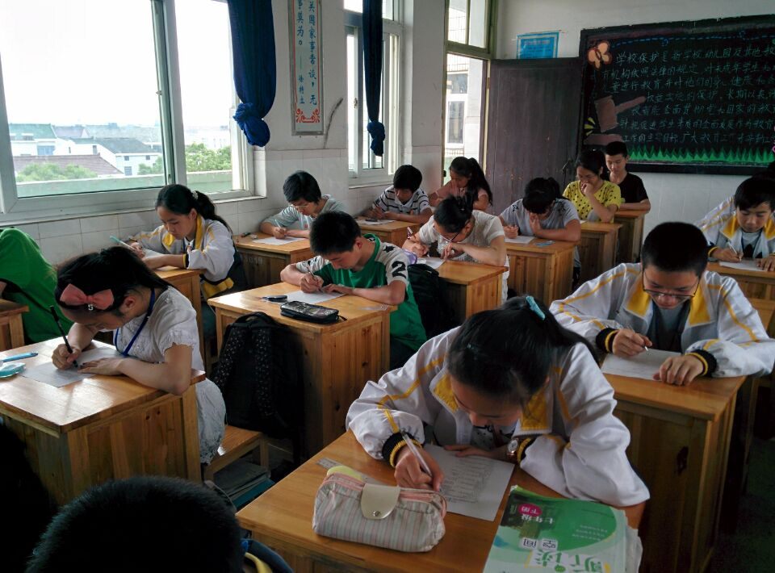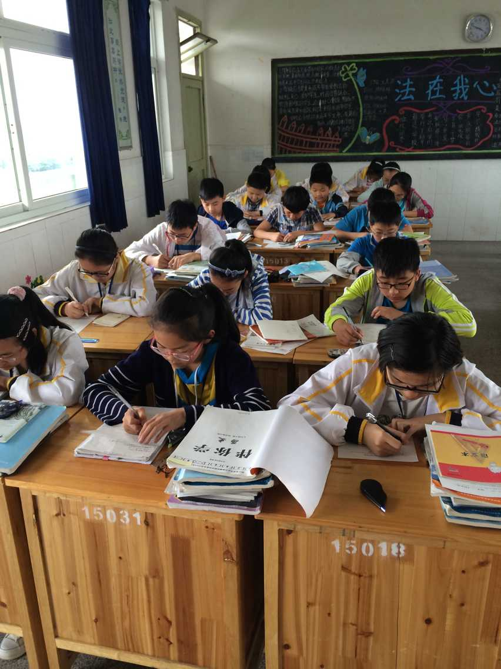

2、学生访问教师
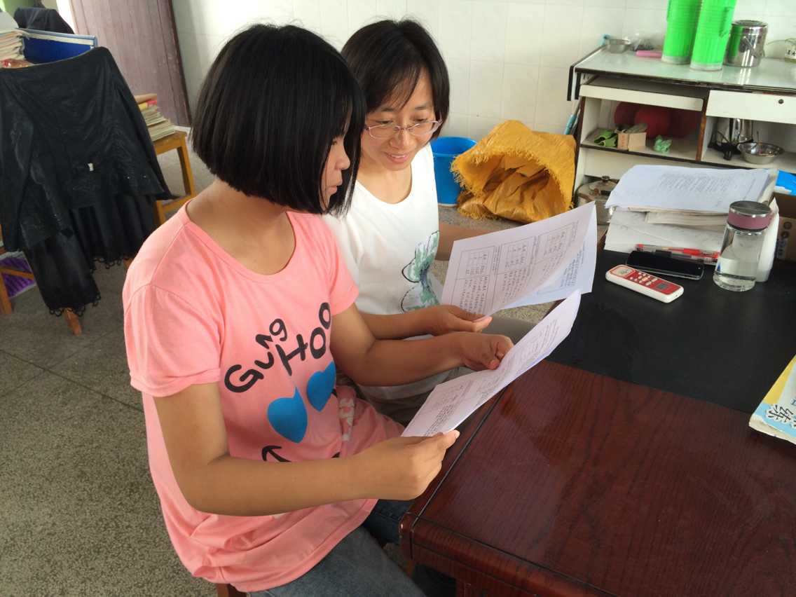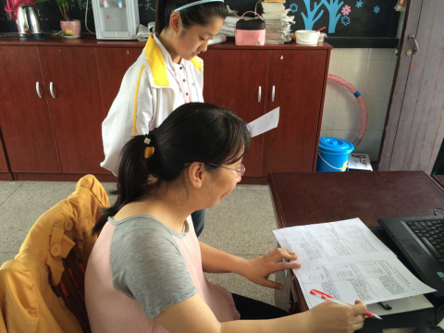

3、学生访问家长
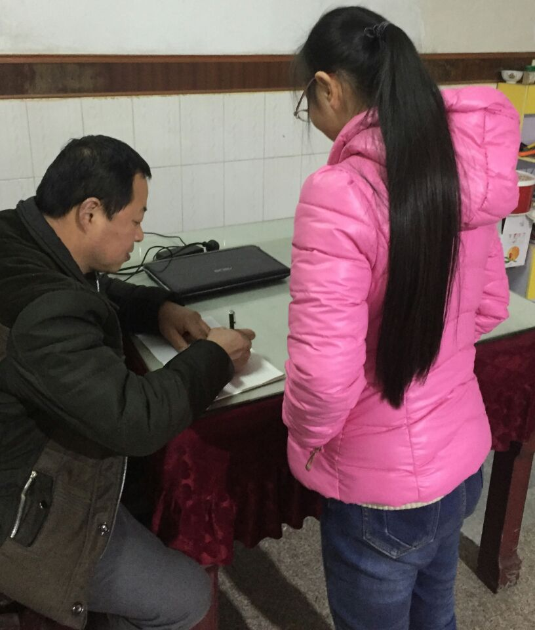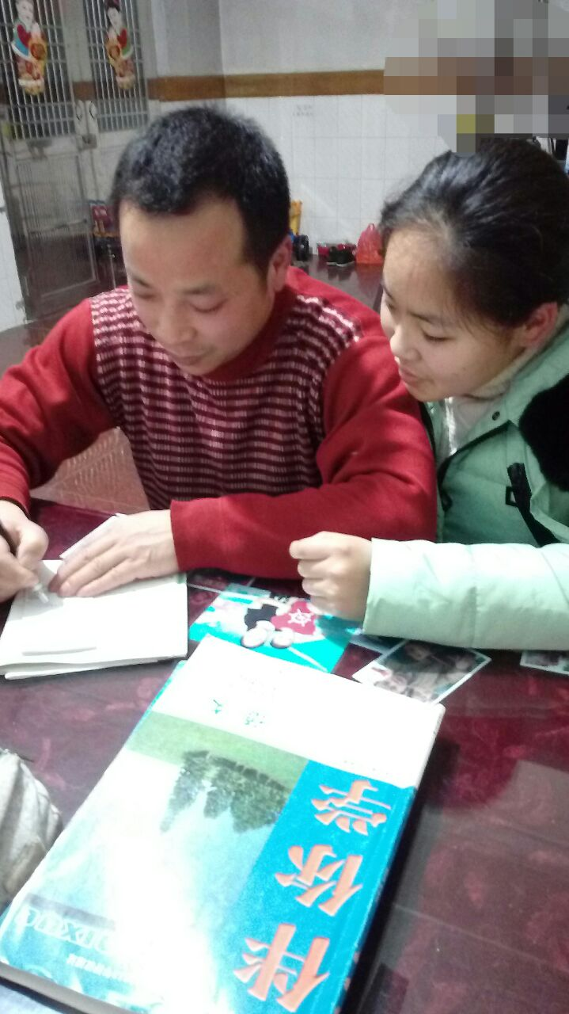

- 优秀小报

